ĐẠI HỌC TRÀ VINH
TRƯỜNG KỸ THUẬT VÀ CÔNG NGHỆ



ĐỒ ÁN HỌC PHẦN: CHUYÊN ĐỀ ASP.NET
TÊN ĐỀ TÀI “XÂY DỰNG WEBSITE BÁN SẢN PHẨM CÀ PHÊ GIẢI KHÁT”,

Sinh viên thực hiện:
Họ tên: Lê Hải Đăng
MSSV: 170124805
Lớp: DK24TTC7
Giảng viên hướng dẫn:
ThS.Đoàn Phước Miền

TP.HCM, tháng 04 năm 2026
NHẬN XÉT CỦA GIÁO VIÊN HƯỚNG DẪN

NHẬN XÉT CỦA HỘI ĐỒNG THÀNH VIÊN

TP.HCM, ngày ….. tháng …… năm ……
Thành viên hội đồng
(Ký tên và ghi rõ họ tên)

LỜI CẢM ƠN
Khi làm đồ án về Chuyên đề ASP.NET, em đã nhận được sự giúp đỡ và ủng hộ quý giá từ các thầy cô giáo và nhà trường.
Trước tiên, em muốn gửi lời cảm ơn chân thành đến ThS. Đoàn Phước Miền, người đã hướng dẫn và chỉ dẫn em trong suốt quá trình làm đồ án. Những góp ý của Thầy đã giúp em hoàn thiện nội dung và cải thiện khả năng tư duy.
Em cũng muốn cảm ơn các Thầy Cô trong Khoa Kỹ thuật và Công nghệ – Bộ môn Công nghệ Thông tin, Trường Đại học Trà Vinh đã dạy cho em những kiến thức cơ bản và chuyên môn trong thời gian học tập. Điều này đã giúp em hoàn thành đồ án một cách thuận lợi.
Mặc dù em đã cố gắng, nhưng do hạn chế về thời gian và kinh nghiệm, đồ án của em có thể còn một số thiếu sót. Em rất mong nhận được sự góp ý của các thầy cô để có thể tiếp tục hoàn thiện và nâng cao kiến thức.
Em xin gửi lời cảm ơn chân thành!

MỤC LỤC
LỜI CẢM ƠN iii
MỤC LỤC iv
DANH MỤC HÌNH ẢNH vii
DANH MỤC BẢNG BIỂU viii
TÓM TẮT ĐỒ ÁN ix
MỞ ĐẦU xi
1. Lý do chọn đề tài xi
2. Mục tiêu nghiên cứu xi
3. Đối tượng và phạm vi nghiên cứu xi
4. Phương pháp nghiên cứu xi
I: CƠ SỞ LÝ THUYẾT 1
1.1. Tổng quan về website bán hàng 1
1.2. ASP.NET MVC 1
1.3. SQL Server và cơ sở dữ liệu quan hệ 1
1.4. LINQ và truy vấn dữ liệu 1
1.5. Bảo mật, xác thực và phân quyền 1
1.6. Nghiệp vụ bán hàng và thống kê 2
II. ĐẶC TẢ VÀ PHÂN TÍCH YÊU CẦU 2
2.1 DANH SÁCH CÁC YÊU CẦU 4
Bộ phận: Quản lý 4
Bộ phận: Nhân viên thu ngân 7
Bộ phận: Nhân viên kế toán 9
Bộ phận: Khách hàng 11
2.2 SƠ ĐỒ LUỒNG DỮ LIỆU 14
Bộ phận: Quản lý 14
Bộ phận nhân viên kế toán. 20
III. THIẾT KẾ PHẦN MỀM 23
3.1. Thiết kế dữ liệu 23
3.1.1. Sơ đồ logic 23
3.1.2. Thiết kế mô hình vật lý dữ liệu 23
Bộ phận: Quản lý 23
Bộ phận: Nhân viên thu ngân 28
Bộ phận: Nhân viên kế toán 35
3.2. Thiết kế giao diện 40
3.2.1. Danh sách các màn hình 40
3.2.2. Sơ đồ liên kết các màn hình 42
3.3. Mô tả chi tiết các màn hình 43
3.3.1. Giao diện trang đăng nhập 43
3.3.2. Giao diện trang chủ 44
3.3.3. Giao diện màn hình danh sách nhân viên 46
3.3.4. Giao diện màn hình thêm mới nhân viên 48
3.3.5. Màn hình danh sách sản phẩm 50
3.3.6. Màn hình danh sách hoá đơn 52
3.3.7. Màn hình lập hoá đơn 54
3.3.7.1. Màn hình lập hoá đơn khi chưa thêm sản phẩm 54
3.3.7.2. Màn hình lập hoá đơn khi đã có sản phẩm 54
3.3.8. Màn hình xuất hoá đơn 55
3.3.9. Màn hình báo cáo thống kê tổng hợp 56
3.3.9.1. Thống kê doanh thu 56
3.3.9.2. Thống kê sản phẩm bán chạy 57
3.3.9.3. Thống kê hình thức mua hàng 58
3.4 Thiết kế xử lý 58
3.4.1. Bộ phận quản lý 58
3.4.1.1. Lưu thông tin nhân viên 58
3.4.1.2. Tra cứu thông tin nhân viên 60
3.4.1.3. Tra cứu thông tin sản phẩm 61
3.4.2. Bộ phận thu ngân 61
3.4.2.1. Lập hoá đơn 61
3.4.2.2. Xuất hoá đơn 64
3.4.3.3. Tra cứu danh sách hoá đơn 64
3.5. Bộ phận kế toán 65
3.5.1. Báo cáo doanh thu 65
3.5.2. Thống kê sản phẩm bán chạy 66
3.5.3. Thống kê hình thức mua hàng của khách hàng 67
III. KẾT LUẬN 68
TÀI LIỆU THAM KHẢO 70

DANH MỤC HÌNH ẢNH
Hình 2.1. Sơ đồ logic được thiết kế bằng SQL Server 22
Hình 2.2. Màn hình giao diện trang đăng nhập 42
Hình 2.3. Màn hình trang giao diện trang chủ Quản trị viên 43
Hình 2.4. Màn hình trang danh sách nhân viên 45
Hình 2.5. Màn hình trang thêm mới nhân viên 47
Hình 2.6. Màn hình trang danh sách sản phẩm 49
Hình 2.7. Màn hình trang danh sách hoá đơn 51
Hình 2.8. Màn hình lập hoá đơn khi chưa có sản phẩm thêm vào 53
Hình 2.9. Màn hình lập hoá đơn khi đã có sản phẩm thêm vào 53
Hình 2.10. Màn hình giao diện xuất hoá đơn sau khi nhấn nút “Xác nhận” 54
Hình 2.11. Màn hình trang giao diện thống kê tổng hợp 55

DANH MỤC BẢNG BIỂU
Bảng 1.1. Bảng yêu cầu chức năng nghiệp vụ của chức vụ Quản lý 4
Bảng 1.2. Bảng yêu cầu chức năng nghiệp vụ của chức vụ Thu ngân 6
Bảng 1.3. Bảng yêu cầu chức năng nghiệp vụ của chức vụ Kế toán 8
Bảng 1.4. Bảng yêu cầu chức năng nghiệp vụ của Khách hàng 10
Bảng 1.5. Bảng yêu cầu chức năng hệ thống của Quản lý 11
Bảng 1.6. Bảng yêu cầu chức năng hệ thống của các Nhân viên 11
Bảng 1.7. Bảng yêu cầu chức năng hệ thống của Khách hàng 11
Bảng 1.8. Bảng yêu cầu phi chức năng 12

TÓM TẮT ĐỒ ÁN
Đề tài “Xây dựng website bán sản phẩm cà phê – giải khát” được thực hiện với mục tiêu tạo ra một hệ thống quản lý bán hàng trực tuyến. Hệ thống này sẽ giúp các cửa hàng cà phê và nước giải khát hiện đại hóa hoạt động kinh doanh của mình.
Hệ thống sẽ hỗ trợ quản lý tốt các nghiệp vụ quan trọng. Các nghiệp vụ đó bao gồm quản lý nhân viên, sản phẩm, hóa đơn, khách hàng và thống kê – báo cáo doanh thu.
Sau khi khảo sát thực tế và xác định nhu cầu của người dùng, đề tài đã phân tích các yêu cầu của hệ thống. Các yêu cầu này được phân tích dựa trên từng nhóm người dùng, bao gồm: Quản lý, Nhân viên thu ngân, Nhân viên kế toán và Khách hàng. Từ đó, các yêu cầu chức năng và không chức năng của hệ thống được xác định rõ ràng. Đây là cơ sở quan trọng để thiết kế và xây dựng hệ thống.
Hệ thống được phát triển dựa trên mô hình ASP.NET MVC. Hệ quản trị cơ sở dữ liệu sử dụng SQL Server. Cơ sở dữ liệu của hệ thống bao gồm các bảng chính như: Nhân viên, Sản phẩm, Hóa đơn, Chi tiết hóa đơn, Chức vụ và Nhà cung cấp. Các bảng này được thiết kế kèm theo các ràng buộc toàn vẹn dữ liệu. Điều này đảm bảo tính chính xác và nhất quán của dữ liệu.
Hệ thống cho phép người dùng thực hiện các nghiệp vụ cơ bản. Các nghiệp vụ đó bao gồm thêm, sửa, xóa và tra cứu dữ liệu. Người dùng cũng có thể lập và xuất hóa đơn, thống kê doanh thu và sản phẩm bán chạy. Ngoài ra, hệ thống còn giúp theo dõi hình thức mua hàng của khách hàng.
Giao diện của hệ thống được thiết kế trực quan và thân thiện với người dùng. Điều này giúp người dùng có thể thao tác nhanh chóng và thuận tiện.
Bên cạnh đó, đề tài cũng tập trung vào các vấn đề bảo mật. Các vấn đề bảo mật cơ bản bao gồm xác thực người dùng, phân quyền theo vai trò, mã hóa mật khẩu và sao lưu dữ liệu định kỳ.
Kết quả đạt được cho thấy hệ thống có khả năng đáp ứng tốt các yêu cầu đề ra. Hệ thống hoàn toàn có thể áp dụng vào thực tế với quy mô cửa hàng nhỏ và vừa.
Trong tương lai, hệ thống có thể được mở rộng và hoàn thiện thêm nhiều chức năng. Một số chức năng dự kiến bao gồm tích hợp cổng thanh toán trực tuyến, quản lý chương trình khuyến mãi và chăm sóc khách hàng. Hệ thống cũng có thể được triển khai trên nền tảng di động. Điều này sẽ giúp nâng cao tính ứng dụng và hiệu quả sử dụng của hệ thống.

MỞ ĐẦU

1. Lý do chọn đề tài
Trong bối cảnh hoạt động kinh doanh ngày càng cần đến công nghệ thông tin, các cửa hàng cà phê và nước giải khát cần có hệ thống hỗ trợ quản lý bán hàng, sản phẩm, nhân viên, hóa đơn và doanh thu. Việc quản lý thủ công dễ dẫn đến sai sót, khó tra cứu và tốn nhiều thời gian khi tổng hợp báo cáo. Vì vậy, đề tài “Xây dựng website bán sản phẩm cà phê – giải khát” được lựa chọn nhằm tin học hóa quy trình bán hàng và hỗ trợ quản lý hiệu quả hơn.

2. Mục tiêu nghiên cứu
- Xây dựng website quản lý bán hàng cho cửa hàng cà phê – giải khát.
- Hỗ trợ quản lý sản phẩm, nhân viên, khách hàng, hóa đơn và báo cáo thống kê.
- Thiết kế cơ sở dữ liệu phù hợp với nghiệp vụ bán hàng và đảm bảo tính nhất quán dữ liệu.
- Xây dựng giao diện dễ sử dụng, phân quyền chức năng theo vai trò người dùng.

3. Đối tượng và phạm vi nghiên cứu
Đối tượng nghiên cứu là quy trình bán hàng, quản lý sản phẩm, quản lý nhân viên, lập hóa đơn và thống kê doanh thu trong cửa hàng cà phê – giải khát. Phạm vi đề tài tập trung xây dựng hệ thống trên nền web bằng ASP.NET MVC và SQL Server, phục vụ các nhóm người dùng gồm Quản lý, Thu ngân, Kế toán và Khách hàng.

4. Phương pháp nghiên cứu
- Khảo sát nghiệp vụ bán hàng và các yêu cầu quản lý của cửa hàng.
- Phân tích yêu cầu chức năng, yêu cầu phi chức năng và luồng xử lý.
- Thiết kế cơ sở dữ liệu quan hệ, thiết kế giao diện và thiết kế xử lý.
- Cài đặt chức năng bằng ASP.NET MVC, kiểm thử thao tác thêm, sửa, xóa, tra cứu, lập hóa đơn và thống kê.

I: CƠ SỞ LÝ THUYẾT

Tổng quan về website bán hàng
Website bán hàng là hệ thống phần mềm cho phép giới thiệu sản phẩm, tiếp nhận thông tin mua hàng, quản lý đơn hàng, quản lý khách hàng và hỗ trợ báo cáo kinh doanh. Đối với cửa hàng cà phê – giải khát, website không chỉ phục vụ bán hàng trực tuyến mà còn hỗ trợ nhân viên trong quá trình lập hóa đơn, tra cứu sản phẩm và thống kê doanh thu.

ASP.NET MVC
ASP.NET MVC là mô hình phát triển ứng dụng web theo kiến trúc Model – View – Controller. Model đảm nhiệm dữ liệu và nghiệp vụ; View hiển thị giao diện; Controller tiếp nhận yêu cầu từ người dùng, xử lý và điều hướng kết quả. Việc sử dụng mô hình MVC giúp tách biệt trách nhiệm giữa các thành phần, dễ bảo trì, dễ mở rộng và phù hợp với các hệ thống quản lý bán hàng.

SQL Server và cơ sở dữ liệu quan hệ
SQL Server được sử dụng để lưu trữ dữ liệu của hệ thống, bao gồm dữ liệu nhân viên, chức vụ, phân quyền, sản phẩm, loại sản phẩm, nhà cung cấp, hóa đơn và chi tiết hóa đơn. Thiết kế cơ sở dữ liệu quan hệ giúp dữ liệu có cấu trúc, dễ truy vấn, hạn chế trùng lặp và đảm bảo ràng buộc toàn vẹn giữa các bảng.

LINQ và truy vấn dữ liệu
LINQ hỗ trợ truy vấn dữ liệu trong môi trường .NET bằng cú pháp gần gũi với ngôn ngữ lập trình C#. Trong đề tài, LINQ được sử dụng để tìm kiếm, lọc, nhóm dữ liệu và tổng hợp báo cáo như doanh thu theo ngày, sản phẩm bán chạy và hình thức mua hàng.

Bảo mật, xác thực và phân quyền
Hệ thống cần có cơ chế đăng nhập để xác thực người dùng và phân quyền để giới hạn chức năng theo từng vai trò. Quản lý được sử dụng các chức năng quản trị; Thu ngân tập trung vào lập và xuất hóa đơn; Kế toán xem báo cáo thống kê; Khách hàng xem sản phẩm và đặt hàng. Việc phân quyền giúp bảo vệ dữ liệu và hạn chế thao tác sai quyền hạn.

Nghiệp vụ bán hàng và thống kê
Nghiệp vụ bán hàng gồm các bước tra cứu sản phẩm, chọn sản phẩm, kiểm tra số lượng tồn, nhập thông tin khách hàng, lập hóa đơn, thanh toán và xuất hóa đơn. Nghiệp vụ thống kê gồm tổng hợp doanh thu, lợi nhuận, sản phẩm bán chạy và hình thức mua hàng nhằm hỗ trợ người quản lý đưa ra quyết định kinh doanh.
- ĐẶC TẢ VÀ PHÂN TÍCH YÊU CẦU
- Cửa hàng bán sản phẩm cà phê – nước giải khát cần một hệ thống quản lý nhằm tin học hóa quy trình bán hàng và theo dõi hoạt động kinh doanh. Dựa trên khảo sát thực tế (quan sát quy trình bán hàng tại quầy và phỏng vấn người dùng), tác giả xác định các nghiệp vụ và yêu cầu hệ thống như sau:
Quản lý quy trình mua sản phẩm của khách hàng: Việc mua sản phẩm tại cửa hàng có thể được thực hiện thông qua 2 hình thức: Mua hàng trực tuyến và mua hàng trực tiếp.
Mục tiêu: Xây dựng website hỗ trợ quản lý bán hàng cho cửa hàng cà phê – giải khát, bao gồm quản lý sản phẩm, nhân viên, hóa đơn và báo cáo thống kê.
Phạm vi: Hệ thống hỗ trợ 4 nhóm người dùng: Quản lý, Thu ngân, Kế toán và Khách hàng; triển khai trên nền web, lưu trữ dữ liệu bằng SQL Server.
- Mua hàng trực tuyến
- Khách hàng truy cập vào trang web của cửa hàng thông qua trình duyệt của mình để duyệt qua các danh mục sản phẩm hoặc sử dụng chức năng tìm kiếm để tìm đúng sản phẩm mình mong muốn.
- Sau khi tìm thấy sản phẩm, khách hàng chọn số lượng và thêm vào giỏ hàng. Nếu muốn mua nhiều sản phẩm khác, khách hàng tiếp tục tìm và thêm vào giỏ hàng. Sau đó, khách hàng kiểm tra lại đơn hàng trong giỏ hàng và tiến hành thanh toán.
- Khách hàng cung cấp thông tin cá nhân (tên, địa chỉ, số điện thoại, email) và chọn phương thức thanh toán. Cửa hàng có thể cung cấp nhiều phương thức thanh toán khác nhau, bao gồm chuyển khoản ngân hàng, thanh toán trực tuyến qua cổng thanh toán điện tử hoặc thanh toán khi nhận hàng (COD - Cash on Delivery).
- Sau khi khách hàng hoàn thành quá trình thanh toán, hệ thống của cửa hàng gửi xác nhận đơn hàng tới khách hàng qua email hoặc tin nhắn SMS, bao gồm thông tin chi tiết về đơn hàng và số đơn hàng để theo dõi.
- Cửa hàng tiến hành đóng gói sản phẩm, bao gồm việc đảm bảo an toàn và bảo quản sản phẩm trong quá trình vận chuyển. Sau đó, cửa hàng chuyển giao sản phẩm cho đơn vị vận chuyển đã được chọn.
- Đơn vị vận chuyển sẽ lấy sản phẩm từ cửa hàng và giao hàng đến địa chỉ giao hàng được cung cấp bởi khách hàng.
- Sau khi nhận được sản phẩm, khách hàng kiểm tra kỹ lưỡng để đảm bảo rằng sản phẩm không bị hư hỏng trong quá trình vận chuyển và đầy đủ phụ kiện theo hướng dẫn sử dụng.
- Mua hàng trực tiếp:
- Khách hàng xác định nhu cầu của mình về sản phẩm hoặc dịch vụ mà họ muốn mua. Điều này có thể bao gồm sự cần thiết, tính chất hay mục đích sử dụng của sản phẩm hoặc dịch vụ.
- Khách hàng tìm kiếm sản phẩm hoặc dịch vụ phù hợp với nhu cầu của mình thông qua tìm kiếm trực tuyến trên các trang web mua sắm, đọc báo giới thiệu sản phẩm hoặc tham khảo từ người quen.
- Sau đó, khách hàng đến cửa hàng để thăm quan và xem trực tiếp sản phẩm hoặc dịch vụ mà họ quan tâm. Việc thăm quan cửa hàng cho phép khách hàng hình dung cụ thể hơn về sản phẩm hoặc dịch vụ đó.
- Khách hàng hỏi thông tin chi tiết về sản phẩm hoặc dịch vụ từ nhân viên cửa hàng. Thông tin này có thể bao gồm tính năng, giá cả, chất lượng, chính sách đổi trả và bất kỳ điều kiện mua hàng nào khác mà khách hàng quan tâm.
- Khách hàng tiến hành thanh toán bằng tiền mặt cho nhân viên cửa hàng. Sau khi thanh toán thành công, sản phẩm được đóng gói và bàn giao cho khách hàng. Nhân viên cửa hàng có thể cung cấp hóa đơn hoặc biên lai thanh toán cho khách hàng.
- Sau khi đã hoàn tất thanh toán và nhận sản phẩm, nhân viên cửa hàng cảm ơn khách hàng và hỏi ý kiến phản hồi của họ về sản phẩm và dịch vụ. Khách hàng có thể chia sẻ ý kiến, nhận xét hoặc đánh giá về trải nghiệm mua hàng và chất lượng sản phẩm.
Quản lý quy trình bán sản phẩm của nhân viên:
- Khi nhân viên thu ngân nhận được sản phẩm từ khách hàng sẽ tiến hành nhập mã sản phẩm để tra cứu thông tin sản phẩm.
- Khi đã hiện ra thông tin sản phẩm, bộ phận thu ngân sẽ tiến hành thực hiện thêm từng sản phẩm mà khách hàng muốn mua vào giỏ hàng, tính toán, thanh toán và lập hoá đơn cho khách hàng.
- Lưu lại thông tin đơn hàng và khách hàng (Phần mềm tự động làm công việc này).
- Khi cửa hàng nhập hàng về, nhân viên quản lý kho sẽ nhập thông tin sản phẩm mới, và cập nhật thông tin sản phẩm đang có.
- Các công việc cần phải tin học hóa:
- Báo cáo thống kê sản phẩm đã bán được.
- Báo cáo thống kê doanh thu.
- Báo cáo thống kê hình thức mua hàng của khách hàng.

2.1 DANH SÁCH CÁC YÊU CẦU
Danh sách bảng yêu cầu chức năng nghiệp vụ:

Bộ phận: Quản lý
STT | Công việc | Loại công việc | Quy định/Công thức liên quan | Biểu mẫu liên quan | Ghi chú
1 | Lưu thông tin nhân viên | Lưu trữ | Chỉ có thể lưu thông tin một nhân viên mới khi:  - Nhân viên không trùng với các nhân viên đã có trong danh sách, cần phải kiểm tra đồng thời họ tên và căn cước công dân.  - Độ tuổi phải từ 18 đến 40.  - Khi đã có một nhân viên là Quản lý thì không thể lựa chọn chức vụ đó nữa, phải lựa chọn các chức vụ khác.  - Tên đăng nhập tài khoản không được trùng với tên đăng nhập của các tài khoản khác. | QL_BM1
2 | Quản lý nhân viên | Lưu trữ | - Chỉnh sửa thông tin của nhân viên.  - Xem chi tiết thông tin nhân viên.  - Xoá tài khoản của nhân viên (Khi nhân viên đó nghỉ việc).
3 | Tra cứu thông tin nhân viên | Tra cứu | Việc tìm nhân viên dựa trên các thông tin: mã nhân viên, tên nhân viên, email, số điện thoại. | QL_BM2
4 | Quản lý sản phẩm | Lưu trữ | - Thêm mới sản phẩm.  - Cập nhật số lượng sản phẩm.  - Xem chi tiết thông tin sản phẩm.  - Xoá sản phẩm.
5 | Tra cứu thông tin sản phẩm | Tra cứu | Việc tìm sản phẩm dựa trên các thông tin: mã sản phẩm, tên sản phẩm, loại sản phẩm, nhà cung cấp. | QL_BM3
6 | Tra cứu thông tin khách hàng | Tra cứu | Việc tìm khách hàng dựa trên các thông tin: mã khách hàng, tên khách hàng, căn cước công dân/chứng minh nhân dân.
7 | Xem báo cáo thống kê tổng hợp | Tra cứu | - Xem báo cáo thống kê doanh thu.  - Xem báo cáo thống kê sản phẩm bán được.  - Xem báo cáo thống kê hình thức mua hàng của khách hàng.
Bảng 1.1. Bảng yêu cầu chức năng nghiệp vụ của chức vụ Quản lý
QL_BM1: Biểu mẫu lưu thông tin nhân viên
THÔNG TIN NHÂN VIÊN

THÔNG TIN CHUNG
Họ tên nhân viên: |  | Hình ảnh
Ngày sinh:
Căn cước công dân/Chứng minh nhân dân:
Giới tính: | Số điện thoại:
Địa chỉ: | Email:
THÔNG TIN CHỨC VỤ | THÔNG TIN TÀI KHOẢN
Chức vụ: | Tên đăng nhập:
 | Mật khẩu:
 | Tên hiển thị:

QL_BM2: Biểu mẫu danh sách nhân viên
DANH SÁCH NHÂN VIÊN

STT | Mã nhân viên | Họ tên nhân viên | Hình ảnh | Ngày sinh | Giới tính | Số điện thoại | Chức vụ

QL_BM3: Biểu mẫu danh sách sản phẩm
DANH SÁCH SẢN PHẨM

Mã sản phẩm | Loại sản phẩm | Tên sản phẩm | Hình ảnh | Nhà cung cấp | Số lượng | Giá bán | Trạng thái

Bộ phận: Nhân viên thu ngân
STT | Công việc | Loại công việc | Quy định/Công việc liên quan | Biểu mẫu liên quan | Ghi chú
1 | Tra cứu thông tin sản phẩm | Tra cứu | Việc tìm sản phẩm dựa trên các thông tin: mã sản phẩm, tên sản phẩm, loại sản phẩm, nhà cung cấp.
2 | Lưu thông tin khách hàng | Lưu trữ
3 | Tra cứu thông tin khách hàng | Tra cứu | Việc tìm khách hàng dựa trên các thông tin: mã khách hàng, tên khách hàng, email, số điện thoại.
4 | Lập hoá đơn | Lưu trữ | Số lượng mua phải bé hoặc bằng với số lượng có trong kho. | TN_BM1
5 | Xuất hóa đơn | Kết xuất | Khi người dùng nhập đầy đủ thông tin cần. | TN_BM2
6 | Thanh toán | Tính toán | Nhân viên sau khi lập hoá đơn sẽ tiến hành thanh toán.
7 | Tra cứu danh sách hóa đơn | Tra cứu | Nhân viên có quyền tra cứu danh sách hoá đơn dựa trên mã hóa đơn, ngày lập, họ tên khách hàng, CCCD. | TN_BM3
8 | Cập nhật trạng thái hóa đơn | Lưu trữ | - Hoá đơn chỉ được cập nhật trạng thái khi khách hàng chưa thanh toán hoặc muốn huỷ đơn hàng.
Bảng 1.2. Bảng yêu cầu chức năng nghiệp vụ của chức vụ Thu ngân

TN_BM1: Biểu mẫu lập hoá đơn
LẬP HÓA ĐƠN
 | Ngày…Tháng…Năm…
THÔNG TIN KHÁCH HÀNG
Họ tên khách hàng: |  | Địa chỉ nhận hàng:
CMND/CCCD: |  | Email:
Số điện thoại: |  | Hình thức thanh toán:

STT | Ảnh sản phẩm | Tên sản phẩm | Loại sản phẩm | Thương hiệu | Đơn giá | Số lượng | Thành tiền
Tổng cộng

TN_BM2: Biểu mẫu xuất hóa đơn bán hàng

TN_BM3: Biểu mẫu danh sách hoá đơn
DANH SÁCH HOÁ ĐƠN
STT | Mã hoá đơn | Thời gian lập | Mã khách hàng | Họ tên khách hàng | Tổng hoá đơn | Phương thức thanh toán | Trạng thái

Bộ phận: Nhân viên kế toán
STT | Công việc | Loại công việc | Quy định/Công việc liên quan | Biểu mẫu liên quan | Ghi chú
1 | Tra cứu thông tin sản phẩm | Tra cứu | Việc tìm sản phẩm dựa trên các thông tin: mã sản phẩm, tên sản phẩm, loại sản phẩm, nhà cung cấp.
2 | Xem danh sách hóa đơn | Tra cứu | Nhân viên có quyền xem danh sách hoá đơn dựa trên mã hóa đơn, họ tên khách hàng, trạng thái.
3 | Tra cứu thông tin khách hàng | Tra cứu | Việc tìm khách hàng dựa trên các thông tin: mã khách hàng, tên khách hàng, email, số điện thoại.
4 | Lập báo cáo doanh thu | Kết xuất | Lập báo cáo doanh thu được tiến hành theo hàng ngày. | KT_BM1
5 | Thống kê sản phẩm bán chạy | Kết xuất | Thống kê sản phẩm bán chạy được tiến hành vào hàng ngày. | KT_BM2
6 | Thống kê hình thức mua hàng | Kết xuất | Thống kê theo hàng tháng để biết được khách hàng mua hàng trực tuyến hay trực tiếp nhiều hơn để đưa ra chiến lược kinh doanh đúng đắn. | KT_BM3
Bảng 1.3. Bảng yêu cầu chức năng nghiệp vụ của chức vụ Kế toán

KT_BM1: Biểu mẫu báo cáo doanh thu
BÁO CÁO DOANH THU

STT | Thời gian | Doanh thu | Lợi nhuận

Kế toán
(Ký, họ tên)

KT_BM2: Biểu mẫu thống kê sản phẩm bán chạy
THỐNG KÊ SẢN PHẨM BÁN CHẠY
Ngày…Tháng…Năm…

STT | Mã sản phẩm | Tên sản phẩm | Số lượng | Giá nhập | Đơn giá | Thành tiền
Tổng cộng

Kế toán
(Ký, họ tên)

KT_BM3: Biểu mẫu thống kê hình thức mua hàng
THỐNG KÊ HÌNH THỨC MUA HÀNG
STT | Thời gian | Số lượng mua trực tuyến | Số lượng mua trực tiếp

Kế toán
(Ký, họ tên)

Bộ phận: Khách hàng
STT | Công việc | Loại công việc | Quy định/Công việc liên quan | Biểu mẫu liên quan | Ghi chú
1 | Thêm/Xóa sản phẩm trong giỏ hàng | Lưu trữ
2 | Tra cứu thông tin sản phẩm | Tra cứu | Việc tìm sản phẩm dựa trên các thông tin: mã sản phẩm, tên sản phẩm, loại sản phẩm.
3 | Xem thông tin giỏ hàng | Tra cứu
4 | Xem các sản phẩm bán chạy | Tra cứu
5 | Xem các sản phẩm giảm giá | Tra cứu
6 | Xem các sản phẩm mới nhất | Tra cứu
7 | Tra cứu tình trạng đơn hàng | Tra cứu | Việc tra cứu tình trạng đơn hàng dựa trên các thông tin: mã đơn hàng hoặc họ tên khách hàng kèm với căn cước công dân/chứng minh nhân dân.
Bảng 1.4. Bảng yêu cầu chức năng nghiệp vụ của Khách hàng
Danh sách bảng yêu cầu chức năng hệ thống:
Bộ phận: Quản lý
STT | Nội dung | Loại yêu cầu | Mô tả chi tiết | Ghi chú
1 | Phân quyền sử dụng | Phân quyền | Quản lý: Tất cả các chức năng  Nhân viên: Tất cả các chức năng, trừ những chức năng chỉnh sửa thông tin nhân viên, phân quyền, sao lưu và phục hồi.
2 | Sao lưu, phục hồi dữ liệu | Sao lưu | Sao lưu, phục hồi dữ liệu trong cơ sở dữ liệu.
3 | Thông báo đơn cần duyệt | Tự động | Khi khách hàng thực hiện đặt hàng, thông báo đơn cần duyệt để duyệt đơn và gửi hàng.
4 | Thông báo tin nhắn yêu cầu hỗ trợ từ khách hàng | Tự động | Khi khách nhắn tin yêu cầu hỗ trợ, tự động gửi email thông báo tin nhắn cho email hỗ trợ khách hàng.
Bảng 1.5. Bảng yêu cầu chức năng hệ thống của Quản lý
Bộ phận: Nhân viên
STT | Nội dung | Loại yêu cầu | Mô tả chi tiết | Ghi chú
1 | Thông báo đơn cần duyệt | Tự động | Khi khách hàng thực hiện đặt hàng, thông báo đơn cần duyệt để duyệt đơn và gửi hàng.
2 | Thông báo tin nhắn yêu cầu hỗ trợ từ khách hàng | Tự động | Khi khách nhắn tin yêu cầu hỗ trợ, tự động gửi email thông báo tin nhắn cho email hỗ trợ khách hàng.
Bảng 1.6. Bảng yêu cầu chức năng hệ thống của các Nhân viên
Bộ phận: Khách hàng
STT | Nội dung | Loại yêu cầu | Mô tả chi tiết | Ghi chú
1 | Thông báo đơn cần duyệt | Tự động | Khi khách hàng thực hiện đặt hàng, thông báo đơn cần duyệt để duyệt đơn và gửi hàng.
2 | Lưu lịch sử giao dịch | Tự động | Khi đơn hàng của khách hàng đã đặt  và được giao xong thì hệ thống sẽ tự động lưu lại lịch sử giao dịch đơn hàng của khách hàng.
Bảng 1.7. Bảng yêu cầu chức năng hệ thống của Khách hàng
Bảng yêu cầu phi chức năng
STT | Nội dung | Tiêu chuẩn | Mô tả chi tiết | Ghi chú
1 | Giao diện thân thiện, đẹp mắt | Tiện dụng | Giao diện người dùng gọn  gàng, đẹp mắt, giúp người dùng hạn chế mỏi mắt khi làm việc trong thời gian dài.
2 | Các chức năng rõ ràng, dễ sử dụng | Tiện dụng | Giao diện phân chia rõ  ràng, các chức năng được phân chia riêng biệt giúp người dùng thao tác dễ dàng.
3 | Tốc độ tra cứu nhanh | Hiệu quả | Tốc độ thực hiện, xử lý tra  cứu nhanh.
4 | Chuyển đổi báo cáo từ trang web sang file Excel | Tương thích | Khi kết xuất báo cáo, có thể thực hiện xuất ra file Excel để in.
5 | Các giao diện nhất quán | Tương thích | Các giao diện có cùng một kiểu tổ chức, đảm bảo tính nhất quán.
6 | Các chức năng được xây dựng riêng biệt | Tái sử dụng | Các chức năng được xây  dựng riêng biệt theo mô hình MVC, dễ dàng tái sử dụng các chức năng cho các phần mềm tương tự.
7 | Dễ dàng nâng cấp, cải tiến, mở rộng các chức năng | Bảo trì | Các chức năng được xây  dựng rõ ràng, dễ hiểu giúp lập trình viên dễ dàng nâng cấp, cải tiến.
Bảng 1.8. Bảng yêu cầu phi chức năng

2.2 SƠ ĐỒ LUỒNG DỮ LIỆU

Bộ phận: Quản lý
Yêu cầu lưu thông tin nhân viên (chức năng lưu trữ)
 | Quản lý
 | D1 |  |  |  |  | D2
 | Lưu thông tin nhân viên
 | D3 |  |  |  | D4
D1: Thông tin về nhân viên: Mã nhân viên, Họ và tên, ngày sinh, giới tính, địa chỉ, điện thoại, email, CCCD, chức vụ, tên đăng nhập, mật khẩu, tên hiển thị.  D2:  - Danh sách các chức vụ.  - Kết quả lưu thành công hay thất bại.  D3:  - Danh sách các chức vụ.  - Nhân viên không được trùng.  - Tuổi thấp nhất là 18, tuổi cao nhất là 40.  - Tên đăng nhập không được trùng.  - Chỉ có duy nhất một nhân viên làm Quản lý  D4: D1. |  |  |  | Các bước xử lý:  B1: Kết nối cơ sở dữ liệu.  B2: Đọc D3 để lấy các qui định và danh sách các chức vụ.  B3: Hiển thị D2 (danh sách các chức vụ).  B4: Nhận dữ liệu từ D1.  B5: Kiểm tra thông tin từ D1 có thỏa qui định D3 hay không.  B6: Nếu thỏa quy định, ghi D4, thông báo kết quả cho D2.  B7: Đóng cơ sở dữ liệu và kết thúc.

Yêu cầu tra cứu thông tin nhân viên (chức năng tra cứu)
 | Quản lý
 | D1 |  |  |  | D2
 | Tra cứu thông tin nhân viên
 | D3 |  |  | D4

D1: Thông tin về nhân viên: mã nhân viên, họ tên nhân viên, CCCD, giới tính, địa chỉ, email, số điện thoại, chức vụ.  D2:  - Danh sách chức vụ.  - Dữ liệu về nhân viên: mã nhân viên, họ tên nhân viên, CCCD, giới tính, địa chỉ, email, số điện thoại.  D3:  - Danh sách chức vụ.  - mã nhân viên, tên nhân viên, email, số điện thoại.  D4: Không có. | Các bước xử lý:  B1: Đọc D3 để lấy danh mục  B2: Hiển thị D2 (danh sách chức vụ)  B3: Nhận thông tin về các tiêu chí tìm kiếm D1.  B4: Tìm kiếm theo tiêu chí D1, nhận các qui định, danh sách chức vụ D3.  B6: Hiển thị thông tin kết quả D2.

Yêu cầu tra cứu sản phẩm (chức năng tra cứu)
 | Quản lý
 | D1 |  |  |  |  | D2
 | Tra cứu thông tin sản phẩm
 | D3 |  |  |  | D4
D1: Thông tin về sản phẩm: mã sản phẩm, loại sản phẩm, tên sản phẩm, nhà cung cấp, số lượng, giảm giá, giá bán, giá nhập.  D2:  - Danh sách các nhà cung cấp.  - Danh sách các loại sản phẩm.  - Dữ liệu về sản phẩm: mã sản phẩm, loại sản phẩm, tên sản phẩm, số lượng, giá giảm, giá bán, giá nhập.  D3:  - Danh sách các nhà cung cấp.  - Danh sách các loại sản phẩm.  - Mã sản phẩm, tên sản phẩm, loại sản phẩm, nhà cung cấp.  D4: Không có. |  |  |  | Các bước xử lý:  B1: Đọc D3 để lấy danh sách nhà cung cấp và danh sách các loại sản phẩm  B2: Hiển thị D2 (danh sách nhà cung cấp và danh sách loại sản phẩm).  B3: Nhận thông tin về các tiêu chí tìm kiếm D1.  B4: Tìm kiếm theo tiêu chí D1, nhận các qui định D3.  B6: Hiển thị thông tin kết quả D2.

Bộ phận: Thu ngân
Yêu cầu lập hóa đơn (chức năng lưu trữ)
 | Thu ngân
 | D1 |  |  |  | D2
 | Lập hoá đơn bán hàng
 | D3 |  |  | D4

D1: Thông tin về hóa đơn: Mã hóa đơn, thời gian lập, họ tên khách hàng, CMND/CCCD, địa chỉ, số điện thoại, địa chỉ giao, hình thức thanh toán, ảnh sản phẩm, tên sản phẩm, loại sản phẩm, thương hiệu, đơn giá, số lượng.  D2: Kết quả lập thành công hay thất bại.  D3: Số lượng mua phải bé hoặc bằng với số lượng có trong kho.  D4: D1. | Các bước xử lý:  B1: Kết nối cơ sở dữ liệu  B2: Đọc D3 để lấy quy định về số lượng.  B3: Hiển thị D2.  B4: Nhận dữ liệu từ D1  B5: Kiểm tra thông tin từ D1 có thỏa quy định về số lượng từ D3 hay không.  B6: Nếu thỏa quy định, ghi D4, thông báo kết quả cho D2.  B7: Đóng cơ sở dữ liệu và kết thúc.
Yêu cầu xuất hóa đơn (chức năng kết xuất)
 | Thu ngân
 | D1 |  |  |  | D2
 | Xuất hoá đơn bán hàng |  |  |  |  |  | Máy in
 |  |  |  |  |  | D5
 | D3 |  |  | D4

D1: Thông tin xuất hóa đơn: Thời gian lập, mã hóa đơn, họ tên khách hàng, CMND/CCCD, địa chỉ giao hàng, số điện thoại, hình thức thanh toán, tên sản phẩm, số lượng, đơn giá.  D2: Thông tin về xuất hóa đơn: Thời gian, số hóa đơn, họ tên khách hàng, CMND/CCCD, địa chỉ giao hàng, số điện thoại, hình thức thanh toán, tên sản phẩm, số lượng, đơn giá.  D3: Người dùng nhập đầy đủ thông tin cần thiết.  D4: Không có  D5: D2. | Các bước xử lý:  B1: Nhận thông tin D1.  B2: Đọc D3 để lấy dữ liệu cần thiết cho việc xuất hóa đơn bán hàng.  B3: Hiển thị thông tin hóa đơn D2 và xuất hóa đơn D5.
Yêu cầu xem danh sách hóa đơn (chức năng tra cứu)
 | Thu ngân
 | D1 |  |  |  | D2
 | Tra cứu hoá đơn
 | D3 |  |  | D4

D1: Thông tin về hóa đơn: mã hóa đơn, thời gian lập, họ tên khách hàng, tổng hóa đơn, phương thức thanh toán, trạng thái.  D2: Dữ liệu về hóa đơn: mã hóa đơn, thời gian lập, họ tên khách hàng, tổng hóa đơn, phương thức thanh toán, trạng thái.  D3: Mã hóa đơn, ngày lập, họ tên khách hàng, CCCD.  D4: Không có. | Các bước xử lý:  B1: Đọc D3.  B2: Hiển thị D2.  B3: Nhận thông tin về các tiêu chí tìm kiếm D1.  B4: Tìm kiếm theo tiêu chí D1, nhận quy định D3.  B5: Hiển thị D2.

Bộ phận nhân viên kế toán.
Yêu cầu báo cáo doanh thu (chức năng kết xuất)
 | Kế toán
 | D1 |  |  |  | D2
 | Lập báo cáo doanh thu |  |  |  |  |  | Máy in
 |  |  |  |  |  | D5
 | D3 |  |  | D4

D1: Thông tin báo cáo doanh thu: thời gian lập, doanh thu, lợi nhuận.  D2: Thông tin về báo cáo doanh thu: thời gian lập, doanh thu, lợi nhuận.  D3: Lập báo cáo doanh thu theo ngày.  D4: Doanh thu, lợi nhuận.  D5: D2. | Các bước xử lý:  B1: Nhận thông tin D1.  B2: Đọc D3 để lấy dữ liệu cần thiết cho việc lập báo cáo doanh thu.  B3: Tính toán báo cáo theo qui định và ghi kết quả D4.  B4: Hiển thị thông tin báo cáo D2 và xuất hóa đơn D5.

Yêu cầu thống kê sản phẩm bán chạy (chức năng kết xuất)
 | Kế toán
 | D1 |  |  | D2
 | Lập thống kê sản phẩm bán chạy |  |  |  |  | Máy in
 |  |  |  |  | D5
 | D3 |  |  | D4

D1: Thông tin thống kê sản phẩm bán chạy: mã sản phẩm, tên sản phẩm, nhà cung cấp, số lượng bán ra, giá bán.  D2: Thông tin về thống kê sản phẩm bán chạy: mã sản phẩm, tên sản phẩm, nhà cung cấp, số lượng bán ra, giá bán.  D3: Thống kê sản phẩm bán chạy theo ngày.  D4: Số lượng bán ra.  D5: D2. | Các bước xử lý:  B1: Nhận thông tin D1.  B2: Đọc D3 để lấy dữ liệu cần thiết cho việc thống kê sản phẩm bán chạy.  B3: Tính toán thống kê theo qui định và ghi kết quả D4.  B4: Hiển thị thông tin thống kê D2 và xuất hóa đơn D5.

Yêu cầu thống kê hình thức mua hàng (chức năng kết xuất)
 | Kế toán
 | D1 |  |  | D2
 | Lập thống kê hình thức mua hàng |  |  |  |  | Máy in
 |  |  |  |  | D5
 | D3 |  |  | D4

D1: Thông tin thống kê hình thức mua hàng của khách hàng: thời gian, mua trực tuyến, mua trực tiếp.  D2: Thông tin về thống kê hình thức mua hàng của khách hàng: thời gian, mua trực tuyến, mua trực tiếp.  D3: Thống kê hình thức mua hàng của khách hàng theo ngày.  D4: Số lượng mua trực tuyến, số lượng mua trực tiếp.  D5: D2. | Các bước xử lý  B1: Nhận thông tin D1.  B2: Đọc D3 để lấy dữ liệu cần thiết cho việc thống kê hình thức mua hàng của khách hàng.  B3: Tính toán thống kê theo qui định và ghi kết quả D4.  B4: Hiển thị thông tin thống kê D2 và xuất hóa đơn D5.

THIẾT KẾ PHẦN MỀM

Thiết kế dữ liệu

    - Sơ đồ logic
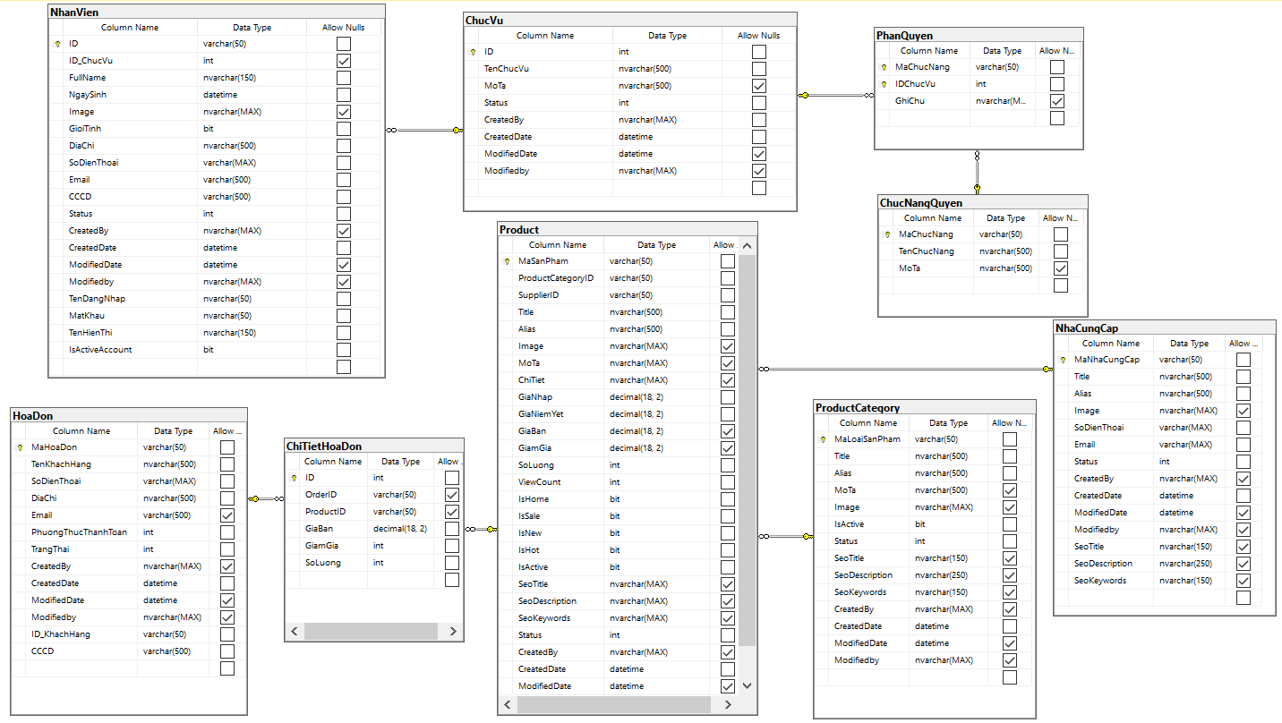
Hình 2.1. Sơ đồ logic được thiết kế bằng SQL Server
    - Thiết kế mô hình vật lý dữ liệu

Bộ phận: Quản lý
Thành phần: NhanVien
Ý nghĩa: Lưu thông tin nhân viên
STT | Thuộc tính | Kiểu | Miền giá trị | Ý nghĩa
1 | ID | varchar | 50 | Mã nhân viên
2 | ID_Chucvu | int |  | Mã chức vụ
3 | FullName | nvarchar | 150 | Họ và tên nhân viên
4 | NgaySinh | datetime |  | Ngày sinh nhân viên
5 | Image | nvarchar | MAX | Ảnh nhân viên
6 | GioiTinh | bit |  | Giới tính nhân viên
7 | DiaChi | nvarchar | 500 | Địa chỉ nhân viên
8 | SoDienThoai | varchar | 15 | Số điện thoại nhân viên
9 | Email | varchar | 500 | Email nhân viên
10 | CCCD | varchar | 500 | Căn cước công dân nhân viên
11 | Status | int |  | Trạng thái
12 | CreateBy | nvarchar | MAX | Người tạo
13 | CreateDate | datetime |  | Ngày tạo
14 | ModifiedDate | datetime |  | Ngày chỉnh sửa
15 | Modifiedby | nvarchar | MAX | Người chỉnh sửa
16 | TenDangNhap | nvarchar | 50 | Tên đăng nhập nhân viên
17 | MatKhau | nvarchar | 50 | Mật khẩu nhân viên
18 | TenHienThi | nvarchar | 50 | Tên hiển thị nhân viên
19 | IsActiveAccount | bit |  | Trạng thái hoạt động tài khoản
Thành phần: ChucVu
Ý nghĩa: Lưu thông tin nhân viên
STT | Thuộc tính | Kiểu | Miền giá trị | Ý nghĩa
1 | ID | int |  | Mã chức vụ nhân viên
2 | TenChucVu | nvarchar | 500 | Tên chức vụ nhân viên
3 | MoTa | nvarchar | 500 | Mô tả chức vụ
4 | Status | int |  | Trạng thái
5 | CreatedBy | nvarchar | MAX | Người tạo
6 | CreatedDate | datetime |  | Ngày tạo
7 | ModifiedDate | datetime |  | Ngày chỉnh sửa
8 | Modifiedby | nvarchar | MAX | Người chỉnh sửa
Thành phần: PhanQuyen
Ý nghĩa: Lưu thông tin nhân viên
STT | Thuộc tính | Kiểu | Miền giá trị | Ý nghĩa
1 | MaChucNang | Varchar | 50 | Mã chức năng
2 | IDChucVu | int |  | Mã chức vụ
3 | GhiChu | nvarchar | MAX | Ghi chú
Thành phần: ChucNangQuyen
Ý nghĩa: Lưu thông tin nhân viên
STT | Thuộc tính | Kiểu | Miền giá trị | Ý nghĩa
1 | MaChucNang | Varchar | 50 | Mã chức năng
2 | TenChucNang | nvarchar | 500 | Tên chức năng
3 | MoTa | nvarchar | 500 | Mô tả
Thành phần: NhanVien
Ý nghĩa: Tra cứu thông tin nhân viên
STT | Thuộc tính | Kiểu | Miền giá trị | Ý nghĩa
1 | ID | varchar | 50 | Mã nhân viên
2 | ID_Chucvu | int |  | Mã chức vụ
3 | FullName | nvarchar | 150 | Họ và tên nhân viên
4 | NgaySinh | datetime |  | Ngày sinh nhân viên
5 | Image | nvarchar | MAX | Ảnh nhân viên
6 | GioiTinh | bit |  | Giới tính nhân viên
7 | DiaChi | nvarchar | 500 | Địa chỉ nhân viên
8 | SoDienThoai | varchar | 15 | Số điện thoại nhân viên
9 | Email | varchar | 500 | Email nhân viên
10 | CCCD | varchar | 500 | Căn cước công dân nhân viên
11 | Status | int |  | Trạng thái
12 | CreateBy | nvarchar | MAX | Người tạo
13 | CreateDate | datetime |  | Ngày tạo
14 | ModifiedDate | datetime |  | Ngày chỉnh sửa
15 | Modifiedby | nvarchar | MAX | Người chỉnh sửa
16 | TenDangNhap | nvarchar | 50 | Tên đăng nhập nhân viên
17 | MatKhau | nvarchar | 50 | Mật khẩu nhân viên
18 | TenHienThi | nvarchar | 50 | Tên hiển thị nhân viên
19 | IsActiveAccount | bit |  | Trạng thái hoạt động tài khoản
Thành phần: ChucVu
Ý nghĩa: Tra cứu thông tin nhân viên
STT | Thuộc tính | Kiểu | Miền giá trị | Ý nghĩa
1 | ID | int |  | Mã chức vụ nhân viên
2 | TenChucVu | nvarchar | 500 | Tên chức vụ nhân viên
3 | MoTa | nvarchar | 500 | Mô tả chức vụ
4 | Status | int |  | Trạng thái
5 | CreatedBy | nvarchar | MAX | Người tạo
6 | CreatedDate | datetime |  | Ngày tạo
7 | ModifiedDate | datetime |  | Ngày chỉnh sửa
8 | Modifiedby | nvarchar | MAX | Người chỉnh sửa

Thành phần: PhanQuyen
Ý nghĩa: Tra cứu thông tin nhân viên
STT | Thuộc tính | Kiểu | Miền giá trị | Ý nghĩa
1 | MaChucNang | Varchar | 50 | Mã chức năng
2 | IDChucVu | int |  | Mã chức vụ
3 | GhiChu | nvarchar | MAX | Ghi chú
Thành phần: ChucNangQuyen
Ý nghĩa: Tra cứu thông tin nhân viên
STT | Thuộc tính | Kiểu | Miền giá trị | Ý nghĩa
1 | MaChucNang | Varchar | 50 | Mã chức năng
2 | TenChucNang | nvarchar | 500 | Tên chức năng
3 | MoTa | nvarchar | 500 | Mô tả
Thành phần: Product
Ý nghĩa: Tra cứu thông tin sản phẩm
STT | Thuộc tính | Kiểu | Miền giá trị | Ý nghĩa
1 | MaSanPham | varchar | 50 | Mã sản phẩm
2 | ProductCategoryID | varchar | 50 | Mã loại sản phẩm
3 | SupplierID | varchar | 50 | Mã nhà cung cấp
4 | Title | nvarchar | 500 | Tên sản phẩm
5 | Alias | nvarchar | 500 | Tên thay thế của sản phẩm
6 | Image | nvarchar | MAX | Hình ảnh sản phẩm
7 | MoTa | nvarchar | MAX | Mô tả sản phẩm
8 | ChiTiet | nvarchar | MAX | Chi tiết sản phẩm
9 | GiaNhap | decimal | (18,2) | Giá nhập sản phẩm
10 | GiaNiemYet | decimal | (18,2) | Giá niêm yết sản phẩm
11 | GiaBan | decimal | (18,2) | Giá bán sản phẩm
12 | GiamGia | decimal | (18,2) | Giảm giá sản phẩm
13 | SoLuong | int |  | Số lượng sản phẩm
14 | ViewCount | int |  | Lượt xem sản phẩm
15 | IsHome | bit |  | Hiển thị trên trang chủ
16 | IsSale | bit |  | Hiển thị trên danh sách sản phẩm giảm giá
17 | IsNew | bit |  | Hiển thị trên danh sách sản phẩm mới
18 | IsHot | bit |  | Hiển thị trên danh sách sản phẩm bán chạy
19 | IsActive | bit |  | Trạng thái hoạt động sản phẩm
20 | SeoTitle | varchar | 150 | Tiêu đề sản phẩm trên kết quả tìm kiếm.
21 | SeoDescription | nvarchar | 250 | Mô tả sản phẩm dưới tiêu đề trên kết quả tìm kiếm.
22 | SeoKeywords | nvarchar | 150 | Danh sách các từ khóa liên quan đến sản phẩm.
23 | Status | int |  | Trạng thái sản phẩm
24 | CreatedBy | nvarchar | MAX | Người tạo
25 | CreatedDate | datetime |  | Ngày tạo
26 | ModifiedDate | datetime |  | Ngày chỉnh sửa
27 | Modifiedby | nvarchar | MAX | Người chỉnh sửa
Thành phần: ProductCategory
Ý nghĩa: Tra cứu thông tin sản phẩm
STT | Thuộc tính | Kiểu | Miền giá trị | Ý nghĩa
1 | MaLoaiSanPham | varchar | 50 | Mã loại sản phẩm
2 | Title | nvarchar | 500 | Tên loại sản phẩm
3 | Alias | nvarchar | 500 | Tên thay thế loại sản phẩm
4 | Mota | nvarchar | 500 | Mô tả loại sản phẩm
5 | Image | nvarchar | MAX | Hình ảnh loại sản phẩm
6 | IsActive | bit |  | Trạng thái hoạt động loại sản phẩm
7 | Status | int |  | Trạng thái loại sản phẩm
8 | SeoTitle | nvarchar | 150 | Tiêu đề sản phẩm trên kết quả tìm kiếm.
9 | SeoDescription | nvarchar | 250 | Mô tả sản phẩm dưới tiêu đề trên kết quả tìm kiếm.
10 | SeoKeywords | nvarchar | 150 | Danh sách các từ khóa liên quan đến sản phẩm.
11 | CreatedBy | nvarchar | MAX | Người tạo
12 | CreatedDate | datetime |  | Ngày tạo
13 | ModifiedDate | datetime |  | Ngày chỉnh sửa
14 | Modifiedby | nvarchar | MAX | Người chỉnh sửa
Thành phần: NhaCungCap
Ý nghĩa: Tra cứu thông tin sản phẩm
STT | Thuộc tính | Kiểu | Miền giá trị | Ý nghĩa
1 | MaNhaCungCap | varchar | 50 | Mã nhà cung cấp
2 | Title | nvarchar | 500 | Tên nhà cung cấp
3 | Alias | nvarchar | 500 | Tên thay thế nhà cung cấp
4 | Image | nvarchar | MAX | Hình ảnh nhà cung cấp
5 | SoDienThoai | varchar | 15 | Số điện thoại nhà cung cấp
6 | Email | varchar | MAX | Email nhà cung cấp
7 | Status | int |  | Trạng thái
8 | CreateBy | nvarchar | MAX | Người tạo
9 | CreateDate | datetime |  | Ngày tạo
10 | ModifiedDate | datetime |  | Ngày chỉnh sửa
11 | Modifiedby | nvarchar | MAX | Người chỉnh sửa
12 | SeoTitle | nvarchar | 150 | Tiêu đề sản phẩm trên kết quả tìm kiếm.
13 | SeoDescription | nvarchar | 250 | Mô tả sản phẩm dưới tiêu đề trên kết quả tìm kiếm.
14 | SeoKeywords | nvarchar | 150 | Danh sách các từ khóa liên quan đến sản phẩm.

Bộ phận: Nhân viên thu ngân
Thành phần: HoaDon
Ý nghĩa: Lập hóa đơn bán hàng
STT | Thuộc tính | Kiểu | Miền giá trị | Ý nghĩa
1 | MaHoaDon | varchar | 50 | Mã hóa đơn
2 | TenKhachHang | nvarchar | 500 | Tên khách hàng
3 | SoDienThoai | varchar | 15 | Số điện thoại khách hàng
4 | DiaChi | nvarchar | 500 | Địa chỉ khách hàng
5 | Email | varchar | 500 | Email khách hàng
6 | PhươngThucThanhToan | int |  | Phương thức thanh toán
7 | TrangThai | int |  | Trạng thái thanh toán
8 | CreateBy | nvarchar | MAX | Người tạo
9 | CreateDate | datetime |  | Ngày tạo
10 | ModifiedDate | datetime |  | Ngày chỉnh sửa
11 | Modifiedby | nvarchar | MAX | Người chỉnh sửa
12 | ID_Khachhang | varchar | 50 | Mã khách hàng
13 | CCCD | varchar | 500 | Căn cước công dân
Thành phần: ChiTietHoaDon
Ý nghĩa: Lập hóa đơn bán hàng
STT | Thuộc tính | Kiểu | Miền giá trị | Ý nghĩa
1 | ID | int |  | Mã chi tiết hóa đơn
2 | OrderID | varchar | 50 | Mã hóa đơn
3 | ProductID | varchar | 50 | Mã sản phẩm
4 | GiaBan | decimal | (18,2) | Giá bán
5 | GiamGia | int |  | Giá giảm
6 | SoLuong | int |  | Số lượng
Thành phần: Product
Ý nghĩa: Lập hóa đơn bán hàng
STT | Thuộc tính | Kiểu | Miền giá trị | Ý nghĩa
1 | MaSanPham | varchar | 50 | Mã sản phẩm
2 | ProductCategoryID | varchar | 50 | Mã loại sản phẩm
3 | SupplierID | varchar | 50 | Mã nhà cung cấp
4 | Title | nvarchar | 500 | Tên sản phẩm
5 | Alias | nvarchar | 500 | Tên thay thế của sản phẩm
6 | Image | nvarchar | MAX | Hình ảnh sản phẩm
7 | MoTa | nvarchar | MAX | Mô tả sản phẩm
8 | ChiTiet | nvarchar | MAX | Chi tiết sản phẩm
9 | GiaNhap | decimal | (18,2) | Giá nhập sản phẩm
10 | GiaNiemYet | decimal | (18,2) | Giá niêm yết sản phẩm
11 | GiaBan | decimal | (18,2) | Giá bán sản phẩm
12 | GiamGia | decimal | (18,2) | Giảm giá sản phẩm
13 | SoLuong | int |  | Số lượng sản phẩm
14 | ViewCount | int |  | Lượt xem sản phẩm
15 | IsHome | bit |  | Hiển thị trên trang chủ
16 | IsSale | bit |  | Hiển thị trên danh sách sản phẩm giảm giá
17 | IsNew | bit |  | Hiển thị trên danh sách sản phẩm mới
18 | IsHot | bit |  | Hiển thị trên danh sách sản phẩm bán chạy
19 | IsActive | bit |  | Trạng thái hoạt động sản phẩm
20 | SeoTitle | varchar | 150 | Tiêu đề sản phẩm trên kết quả tìm kiếm.
21 | SeoDescription | nvarchar | 250 | Mô tả sản phẩm dưới tiêu đề trên kết quả tìm kiếm.
22 | SeoKeywords | nvarchar | 150 | Danh sách các từ khóa liên quan đến sản phẩm.
23 | Status | int |  | Trạng thái sản phẩm
24 | CreatedBy | nvarchar | MAX | Người tạo
25 | CreatedDate | datetime |  | Ngày tạo
26 | ModifiedDate | datetime |  | Ngày chỉnh sửa
27 | Modifiedby | nvarchar | MAX | Người chỉnh sửa
Thành phần: ProductCategory
Ý nghĩa: Lập hóa đơn bán hàng
STT | Thuộc tính | Kiểu | Miền giá trị | Ý nghĩa
1 | MaLoaiSanPham | varchar | 50 | Mã loại sản phẩm
2 | Title | nvarchar | 500 | Tên loại sản phẩm
3 | Alias | nvarchar | 500 | Tên thay thế loại sản phẩm
4 | Mota | nvarchar | 500 | Mô tả loại sản phẩm
5 | Image | nvarchar | MAX | Hình ảnh loại sản phẩm
6 | IsActive | bit |  | Trạng thái hoạt động loại sản phẩm
7 | Status | int |  | Trạng thái loại sản phẩm
8 | SeoTitle | nvarchar | 150 | Tiêu đề sản phẩm trên kết quả tìm kiếm.
9 | SeoDescription | nvarchar | 250 | Mô tả sản phẩm dưới tiêu đề trên kết quả tìm kiếm.
10 | SeoKeywords | nvarchar | 150 | Danh sách các từ khóa liên quan đến sản phẩm.
11 | CreatedBy | nvarchar | MAX | Người tạo
12 | CreatedDate | datetime |  | Ngày tạo
13 | ModifiedDate | datetime |  | Ngày chỉnh sửa
14 | Modifiedby | nvarchar | MAX | Người chỉnh sửa
Thành phần: NhaCungCap
Ý nghĩa: Lập hóa đơn bán hàng
STT | Thuộc tính | Kiểu | Miền giá trị | Ý nghĩa
1 | MaNhaCungCap | varchar | 50 | Mã nhà cung cấp
2 | Title | nvarchar | 500 | Tên nhà cung cấp
3 | Alias | nvarchar | 500 | Tên thay thế nhà cung cấp
4 | Image | nvarchar | MAX | Hình ảnh nhà cung cấp
5 | SoDienThoai | varchar | 15 | Số điện thoại nhà cung cấp
6 | Email | varchar | MAX | Email nhà cung cấp
7 | Status | int |  | Trạng thái
8 | CreateBy | nvarchar | MAX | Người tạo
9 | CreateDate | datetime |  | Ngày tạo
10 | ModifiedDate | datetime |  | Ngày chỉnh sửa
11 | Modifiedby | nvarchar | MAX | Người chỉnh sửa
12 | SeoTitle | nvarchar | 150 | Tiêu đề sản phẩm trên kết quả tìm kiếm.
13 | SeoDescription | nvarchar | 250 | Mô tả sản phẩm dưới tiêu đề trên kết quả tìm kiếm.
14 | SeoKeywords | nvarchar | 150 | Danh sách các từ khóa liên quan đến sản phẩm.
Thành phần: HoaDon
Ý nghĩa: Xuất hóa đơn bán hàng
STT | Thuộc tính | Kiểu | Miền giá trị | Ý nghĩa
1 | MaHoaDon | varchar | 50 | Mã hóa đơn
2 | TenKhachHang | nvarchar | 500 | Tên khách hàng
3 | SoDienThoai | varchar | 15 | Số điện thoại khách hàng
4 | DiaChi | nvarchar | 500 | Địa chỉ khách hàng
5 | Email | varchar | 500 | Email khách hàng
6 | PhươngThucThanhToan | int |  | Phương thức thanh toán
7 | TrangThai | int |  | Trạng thái thanh toán
8 | CreateBy | nvarchar | MAX | Người tạo
9 | CreateDate | datetime |  | Ngày tạo
10 | ModifiedDate | datetime |  | Ngày chỉnh sửa
11 | Modifiedby | nvarchar | MAX | Người chỉnh sửa
12 | ID_Khachhang | varchar | 50 | Mã khách hàng
13 | CCCD | varchar | 500 | Căn cước công dân
Thành phần: ChiTietHoaDon
Ý nghĩa: Xuất hóa đơn bán hàng
STT | Thuộc tính | Kiểu | Miền giá trị | Ý nghĩa
1 | ID | int |  | Mã chi tiết hóa đơn
2 | OrderID | varchar | 50 | Mã hóa đơn
3 | ProductID | varchar | 50 | Mã sản phẩm
4 | GiaBan | decimal | (18,2) | Giá bán
5 | GiamGia | int |  | Giá giảm
6 | SoLuong | int |  | Số lượng
Thành phần: Product
Ý nghĩa: Xuất hóa đơn bán hàng
STT | Thuộc tính | Kiểu | Miền giá trị | Ý nghĩa
1 | MaSanPham | varchar | 50 | Mã sản phẩm
2 | ProductCategoryID | varchar | 50 | Mã loại sản phẩm
3 | SupplierID | varchar | 50 | Mã nhà cung cấp
4 | Title | nvarchar | 500 | Tên sản phẩm
5 | Alias | nvarchar | 500 | Tên thay thế của sản phẩm
6 | Image | nvarchar | MAX | Hình ảnh sản phẩm
7 | MoTa | nvarchar | MAX | Mô tả sản phẩm
8 | ChiTiet | nvarchar | MAX | Chi tiết sản phẩm
9 | GiaNhap | decimal | (18,2) | Giá nhập sản phẩm
10 | GiaNiemYet | decimal | (18,2) | Giá niêm yết sản phẩm
11 | GiaBan | decimal | (18,2) | Giá bán sản phẩm
12 | GiamGia | decimal | (18,2) | Giảm giá sản phẩm
13 | SoLuong | int |  | Số lượng sản phẩm
14 | ViewCount | int |  | Lượt xem sản phẩm
15 | IsHome | bit |  | Hiển thị trên trang chủ
16 | IsSale | bit |  | Hiển thị trên danh sách sản phẩm giảm giá
17 | IsNew | bit |  | Hiển thị trên danh sách sản phẩm mới
18 | IsHot | bit |  | Hiển thị trên danh sách sản phẩm bán chạy
19 | IsActive | bit |  | Trạng thái hoạt động sản phẩm
20 | SeoTitle | varchar | 150 | Tiêu đề sản phẩm trên kết quả tìm kiếm.
21 | SeoDescription | nvarchar | 250 | Mô tả sản phẩm dưới tiêu đề trên kết quả tìm kiếm.
22 | SeoKeywords | nvarchar | 150 | Danh sách các từ khóa liên quan đến sản phẩm.
23 | Status | int |  | Trạng thái sản phẩm
24 | CreatedBy | nvarchar | MAX | Người tạo
25 | CreatedDate | datetime |  | Ngày tạo
26 | ModifiedDate | datetime |  | Ngày chỉnh sửa
27 | Modifiedby | nvarchar | MAX | Người chỉnh sửa
Thành phần: HoaDon
Ý nghĩa: Xem danh sách hóa đơn
STT | Thuộc tính | Kiểu | Miền giá trị | Ý nghĩa
1 | MaHoaDon | varchar | 50 | Mã hóa đơn
2 | TenKhachHang | nvarchar | 500 | Tên khách hàng
3 | SoDienThoai | varchar | 15 | Số điện thoại khách hàng
4 | DiaChi | nvarchar | 500 | Địa chỉ khách hàng
5 | Email | varchar | 500 | Email khách hàng
6 | PhươngThucThanhToan | int |  | Phương thức thanh toán
7 | TrangThai | int |  | Trạng thái thanh toán
8 | CreateBy | nvarchar | MAX | Người tạo
9 | CreateDate | datetime |  | Ngày tạo
10 | ModifiedDate | datetime |  | Ngày chỉnh sửa
11 | Modifiedby | nvarchar | MAX | Người chỉnh sửa
12 | ID_Khachhang | varchar | 50 | Mã khách hàng
13 | CCCD | varchar | 500 | Căn cước công dân
Thành phần: ChiTietHoaDon
Ý nghĩa: Xem danh sách hóa đơn
STT | Thuộc tính | Kiểu | Miền giá trị | Ý nghĩa
1 | ID | int |  | Mã chi tiết hóa đơn
2 | OrderID | varchar | 50 | Mã hóa đơn
3 | ProductID | varchar | 50 | Mã sản phẩm
4 | GiaBan | decimal | (18,2) | Giá bán
5 | GiamGia | int |  | Giá giảm
6 | SoLuong | int |  | Số lượng
Thành phần: Product
Ý nghĩa: Xem danh sách hóa đơn
STT | Thuộc tính | Kiểu | Miền giá trị | Ý nghĩa
1 | MaSanPham | varchar | 50 | Mã sản phẩm
2 | ProductCategoryID | varchar | 50 | Mã loại sản phẩm
3 | SupplierID | varchar | 50 | Mã nhà cung cấp
4 | Title | nvarchar | 500 | Tên sản phẩm
5 | Alias | nvarchar | 500 | Tên thay thế của sản phẩm
6 | Image | nvarchar | MAX | Hình ảnh sản phẩm
7 | MoTa | nvarchar | MAX | Mô tả sản phẩm
8 | ChiTiet | nvarchar | MAX | Chi tiết sản phẩm
9 | GiaNhap | decimal | (18,2) | Giá nhập sản phẩm
10 | GiaNiemYet | decimal | (18,2) | Giá niêm yết sản phẩm
11 | GiaBan | decimal | (18,2) | Giá bán sản phẩm
12 | GiamGia | decimal | (18,2) | Giảm giá sản phẩm
13 | SoLuong | int |  | Số lượng sản phẩm
14 | ViewCount | int |  | Lượt xem sản phẩm
15 | IsHome | bit |  | Hiển thị trên trang chủ
16 | IsSale | bit |  | Hiển thị trên danh sách sản phẩm giảm giá
17 | IsNew | bit |  | Hiển thị trên danh sách sản phẩm mới
18 | IsHot | bit |  | Hiển thị trên danh sách sản phẩm bán chạy
19 | IsActive | bit |  | Trạng thái hoạt động sản phẩm
20 | SeoTitle | varchar | 150 | Tiêu đề sản phẩm trên kết quả tìm kiếm.
21 | SeoDescription | nvarchar | 250 | Mô tả sản phẩm dưới tiêu đề trên kết quả tìm kiếm.
22 | SeoKeywords | nvarchar | 150 | Danh sách các từ khóa liên quan đến sản phẩm.
23 | Status | int |  | Trạng thái sản phẩm
24 | CreatedBy | nvarchar | MAX | Người tạo
25 | CreatedDate | datetime |  | Ngày tạo
26 | ModifiedDate | datetime |  | Ngày chỉnh sửa
27 | Modifiedby | nvarchar | MAX | Người chỉnh sửa

Bộ phận: Nhân viên kế toán
Thành phần: HoaDon
Ý nghĩa: Báo cáo doanh thu
STT | Thuộc tính | Kiểu | Miền giá trị | Ý nghĩa
1 | MaHoaDon | varchar | 50 | Mã hóa đơn
2 | TenKhachHang | nvarchar | 500 | Tên khách hàng
3 | SoDienThoai | varchar | 15 | Số điện thoại khách hàng
4 | DiaChi | nvarchar | 500 | Địa chỉ khách hàng
5 | Email | varchar | 500 | Email khách hàng
6 | PhươngThucThanhToan | int |  | Phương thức thanh toán
7 | TrangThai | int |  | Trạng thái thanh toán
8 | CreateBy | nvarchar | MAX | Người tạo
9 | CreateDate | datetime |  | Ngày tạo
10 | ModifiedDate | datetime |  | Ngày chỉnh sửa
11 | Modifiedby | nvarchar | MAX | Người chỉnh sửa
12 | ID_Khachhang | varchar | 50 | Mã khách hàng
13 | CCCD | varchar | 500 | Căn cước công dân
Thành phần: ChiTietHoaDon
Ý nghĩa: Báo cáo doanh thu
STT | Thuộc tính | Kiểu | Miền giá trị | Ý nghĩa
1 | ID | int |  | Mã chi tiết hóa đơn
2 | OrderID | varchar | 50 | Mã hóa đơn
3 | ProductID | varchar | 50 | Mã sản phẩm
4 | GiaBan | decimal | (18,2) | Giá bán
5 | GiamGia | int |  | Giá giảm
6 | SoLuong | int |  | Số lượng
Thành phần: Product
Ý nghĩa: Báo cáo doanh thu
STT | Thuộc tính | Kiểu | Miền giá trị | Ý nghĩa
1 | MaSanPham | varchar | 50 | Mã sản phẩm
2 | ProductCategoryID | varchar | 50 | Mã loại sản phẩm
3 | SupplierID | varchar | 50 | Mã nhà cung cấp
4 | Title | nvarchar | 500 | Tên sản phẩm
5 | Alias | nvarchar | 500 | Tên thay thế của sản phẩm
6 | Image | nvarchar | MAX | Hình ảnh sản phẩm
7 | MoTa | nvarchar | MAX | Mô tả sản phẩm
8 | ChiTiet | nvarchar | MAX | Chi tiết sản phẩm
9 | GiaNhap | decimal | (18,2) | Giá nhập sản phẩm
10 | GiaNiemYet | decimal | (18,2) | Giá niêm yết sản phẩm
11 | GiaBan | decimal | (18,2) | Giá bán sản phẩm
12 | GiamGia | decimal | (18,2) | Giảm giá sản phẩm
13 | SoLuong | int |  | Số lượng sản phẩm
14 | ViewCount | int |  | Lượt xem sản phẩm
15 | IsHome | bit |  | Hiển thị trên trang chủ
16 | IsSale | bit |  | Hiển thị trên danh sách sản phẩm giảm giá
17 | IsNew | bit |  | Hiển thị trên danh sách sản phẩm mới
18 | IsHot | bit |  | Hiển thị trên danh sách sản phẩm bán chạy
19 | IsActive | bit |  | Trạng thái hoạt động sản phẩm
20 | SeoTitle | varchar | 150 | Tiêu đề sản phẩm trên kết quả tìm kiếm.
21 | SeoDescription | nvarchar | 250 | Mô tả sản phẩm dưới tiêu đề trên kết quả tìm kiếm.
22 | SeoKeywords | nvarchar | 150 | Danh sách các từ khóa liên quan đến sản phẩm.
23 | Status | int |  | Trạng thái sản phẩm
24 | CreatedBy | nvarchar | MAX | Người tạo
25 | CreatedDate | datetime |  | Ngày tạo
26 | ModifiedDate | datetime |  | Ngày chỉnh sửa
27 | Modifiedby | nvarchar | MAX | Người chỉnh sửa
Thành phần: HoaDon
Ý nghĩa: Thống kê sản phẩm bán được
STT | Thuộc tính | Kiểu | Miền giá trị | Ý nghĩa
1 | MaHoaDon | varchar | 50 | Mã hóa đơn
2 | TenKhachHang | nvarchar | 500 | Tên khách hàng
3 | SoDienThoai | varchar | 15 | Số điện thoại khách hàng
4 | DiaChi | nvarchar | 500 | Địa chỉ khách hàng
5 | Email | varchar | 500 | Email khách hàng
6 | PhươngThucThanhToan | int |  | Phương thức thanh toán
7 | TrangThai | int |  | Trạng thái thanh toán
8 | CreateBy | nvarchar | MAX | Người tạo
9 | CreateDate | datetime |  | Ngày tạo
10 | ModifiedDate | datetime |  | Ngày chỉnh sửa
11 | Modifiedby | nvarchar | MAX | Người chỉnh sửa
12 | ID_Khachhang | varchar | 50 | Mã khách hàng
13 | CCCD | varchar | 500 | Căn cước công dân
Thành phần: ChiTietHoaDon
Ý nghĩa: Thống kê sản phẩm bán chạy
STT | Thuộc tính | Kiểu | Miền giá trị | Ý nghĩa
1 | ID | int |  | Mã chi tiết hóa đơn
2 | OrderID | varchar | 50 | Mã hóa đơn
3 | ProductID | varchar | 50 | Mã sản phẩm
4 | GiaBan | decimal | (18,2) | Giá bán
5 | GiamGia | int |  | Giá giảm
6 | SoLuong | int |  | Số lượng
Thành phần: Product
Ý nghĩa: Thống kê sản phẩm bán chạy
STT | Thuộc tính | Kiểu | Miền giá trị | Ý nghĩa
1 | MaSanPham | varchar | 50 | Mã sản phẩm
2 | ProductCategoryID | varchar | 50 | Mã loại sản phẩm
3 | SupplierID | varchar | 50 | Mã nhà cung cấp
4 | Title | nvarchar | 500 | Tên sản phẩm
5 | Alias | nvarchar | 500 | Tên thay thế của sản phẩm
6 | Image | nvarchar | MAX | Hình ảnh sản phẩm
7 | MoTa | nvarchar | MAX | Mô tả sản phẩm
8 | ChiTiet | nvarchar | MAX | Chi tiết sản phẩm
9 | GiaNhap | decimal | (18,2) | Giá nhập sản phẩm
10 | GiaNiemYet | decimal | (18,2) | Giá niêm yết sản phẩm
11 | GiaBan | decimal | (18,2) | Giá bán sản phẩm
12 | GiamGia | decimal | (18,2) | Giảm giá sản phẩm
13 | SoLuong | int |  | Số lượng sản phẩm
14 | ViewCount | int |  | Lượt xem sản phẩm
15 | IsHome | bit |  | Hiển thị trên trang chủ
16 | IsSale | bit |  | Hiển thị trên danh sách sản phẩm giảm giá
17 | IsNew | bit |  | Hiển thị trên danh sách sản phẩm mới
18 | IsHot | bit |  | Hiển thị trên danh sách sản phẩm bán chạy
19 | IsActive | bit |  | Trạng thái hoạt động sản phẩm
20 | SeoTitle | varchar | 150 | Tiêu đề sản phẩm trên kết quả tìm kiếm.
21 | SeoDescription | nvarchar | 250 | Mô tả sản phẩm dưới tiêu đề trên kết quả tìm kiếm.
22 | SeoKeywords | nvarchar | 150 | Danh sách các từ khóa liên quan đến sản phẩm.
23 | Status | int |  | Trạng thái sản phẩm
24 | CreatedBy | nvarchar | MAX | Người tạo
25 | CreatedDate | datetime |  | Ngày tạo
26 | ModifiedDate | datetime |  | Ngày chỉnh sửa
27 | Modifiedby | nvarchar | MAX | Người chỉnh sửa
Thành phần: HoaDon
Ý nghĩa: Thống kê hình thức mua của khách hàng
STT | Thuộc tính | Kiểu | Miền giá trị | Ý nghĩa
1 | MaHoaDon | varchar | 50 | Mã hóa đơn
2 | TenKhachHang | nvarchar | 500 | Tên khách hàng
3 | SoDienThoai | varchar | 15 | Số điện thoại khách hàng
4 | DiaChi | nvarchar | 500 | Địa chỉ khách hàng
5 | Email | varchar | 500 | Email khách hàng
6 | PhươngThucThanhToan | int |  | Phương thức thanh toán
7 | TrangThai | int |  | Trạng thái thanh toán
8 | CreateBy | nvarchar | MAX | Người tạo
9 | CreateDate | datetime |  | Ngày tạo
10 | ModifiedDate | datetime |  | Ngày chỉnh sửa
11 | Modifiedby | nvarchar | MAX | Người chỉnh sửa
12 | ID_Khachhang | varchar | 50 | Mã khách hàng
13 | CCCD | varchar | 500 | Căn cước công dân
Thành phần: ChiTietHoaDon
Ý nghĩa: Thống kê hình thức mua của khách hàng
STT | Thuộc tính | Kiểu | Miền giá trị | Ý nghĩa
1 | ID | int |  | Mã chi tiết hóa đơn
2 | OrderID | varchar | 50 | Mã hóa đơn
3 | ProductID | varchar | 50 | Mã sản phẩm
4 | GiaBan | decimal | (18,2) | Giá bán
5 | GiamGia | int |  | Giá giảm
6 | SoLuong | int |  | Số lượng
Thành phần: Product
Ý nghĩa: Thống kê hình thức mua của khách hàng
STT | Thuộc tính | Kiểu | Miền giá trị | Ý nghĩa
1 | MaSanPham | varchar | 50 | Mã sản phẩm
2 | ProductCategoryID | varchar | 50 | Mã loại sản phẩm
3 | SupplierID | varchar | 50 | Mã nhà cung cấp
4 | Title | nvarchar | 500 | Tên sản phẩm
5 | Alias | nvarchar | 500 | Tên thay thế của sản phẩm
6 | Image | nvarchar | MAX | Hình ảnh sản phẩm
7 | MoTa | nvarchar | MAX | Mô tả sản phẩm
8 | ChiTiet | nvarchar | MAX | Chi tiết sản phẩm
9 | GiaNhap | decimal | (18,2) | Giá nhập sản phẩm
10 | GiaNiemYet | decimal | (18,2) | Giá niêm yết sản phẩm
11 | GiaBan | decimal | (18,2) | Giá bán sản phẩm
12 | GiamGia | decimal | (18,2) | Giảm giá sản phẩm
13 | SoLuong | int |  | Số lượng sản phẩm
14 | ViewCount | int |  | Lượt xem sản phẩm
15 | IsHome | bit |  | Hiển thị trên trang chủ
16 | IsSale | bit |  | Hiển thị trên danh sách sản phẩm giảm giá
17 | IsNew | bit |  | Hiển thị trên danh sách sản phẩm mới
18 | IsHot | bit |  | Hiển thị trên danh sách sản phẩm bán chạy
19 | IsActive | bit |  | Trạng thái hoạt động sản phẩm
20 | SeoTitle | varchar | 150 | Tiêu đề sản phẩm trên kết quả tìm kiếm.
21 | SeoDescription | nvarchar | 250 | Mô tả sản phẩm dưới tiêu đề trên kết quả tìm kiếm.
22 | SeoKeywords | nvarchar | 150 | Danh sách các từ khóa liên quan đến sản phẩm.
23 | Status | int |  | Trạng thái sản phẩm
24 | CreatedBy | nvarchar | MAX | Người tạo
25 | CreatedDate | datetime |  | Ngày tạo
26 | ModifiedDate | datetime |  | Ngày chỉnh sửa
27 | Modifiedby | nvarchar | MAX | Người chỉnh sửa

3.2. Thiết kế giao diện

3.2.1. Danh sách các màn hình
STT | Màn hình | Loại màn hình | Chức năng
1 | Màn hình đăng nhập | Màn hình nhập liệu | Cho phép đăng nhập tài khoản đã được cấp để sử dụng chức năng của phần mềm.
2 | Màn hình trang chủ | Màn hình chính | Cho phép người dùng chọn các công việc sẽ thực hiện với phần mềm tương ứng với chức vụ.
3 | Màn hình thêm mới nhân viên | Màn hình nhập liệu | Cho phép nhập và lưu trữ thông tin của nhân viên.
4 | Màn hình danh sách nhân viên | Màn hình tra cứu | Cho phép nhập các tiêu chuẩn tra cứu và trình bày các kết quả tra cứu được.
5 | Màn hình danh sách sản phẩm | Màn hình tra cứu | Cho phép nhập các tiêu chuẩn tra cứu và trình bày các kết quả tra cứu được.
6 | Màn hình thêm mới sản phẩm | Màn hình nhập liệu | Cho phép nhập và lưu trữ thông tin của các sản phẩm.
7 | Màn hình lập hoá đơn | Màn hình nhập liệu | Cho phép nhập và lưu trữ thông tin đồng thời của hoá đơn và khách hàng.
8 | Màn hình xuất hoá đơn | Màn hình kết quả | Trình bày kết quả về các thông tin của hoá đơn.
9 | Màn hình danh sách hoá đơn | Màn hình tra cứu | Cho phép nhập các tiêu chuẩn tra cứu và trình bày các kết quả tra cứu được.
10 | Màn hình báo cáo thống kê tổng hợp | Màn hình kết quả | Trình bày các kết quả về doanh thu theo hằng ngày, các sản phẩm bán chạy và thống kê hình thức mua hàng của khách hàng.

3.2.2. Sơ đồ liên kết các màn hình
 |  | Màn hình đăng nhập
 |  | Màn hình trang chủ
Màn hình danh sách nhân viên | Màn hình danh sách sản phẩm |  | Màn hình danh sách hoá đơn | Màn hình báo cáo thống kê tổng hợp
Màn hình thêm mới nhân viên |  |  | Màn hình lập hoá đơn
 |  |  | Màn hình xuất hoá đơn

3.3. Mô tả chi tiết các màn hình

3.3.1. Giao diện trang đăng nhập
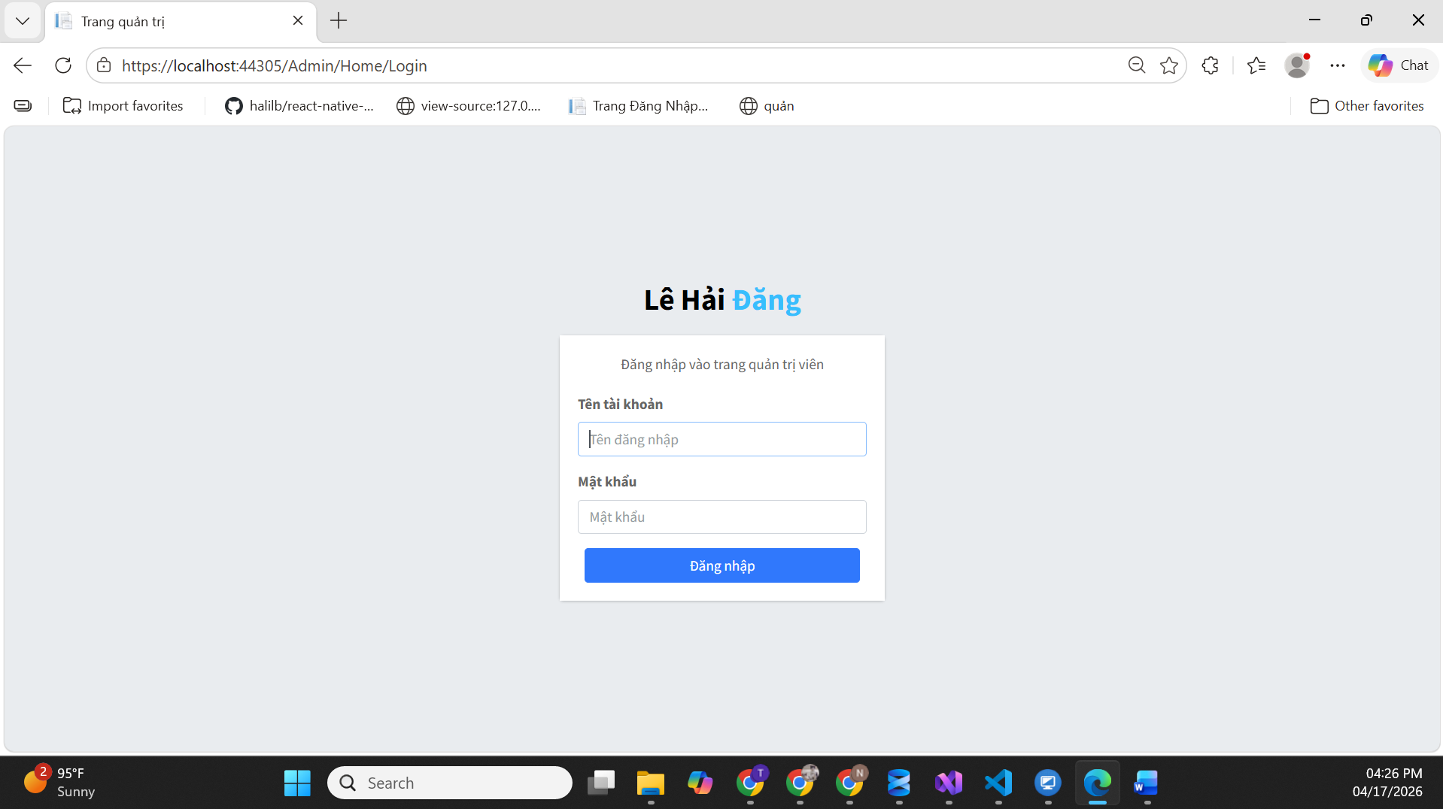
Hình 2.2. Màn hình giao diện trang đăng nhập
- Mô tả các đối tượng trên màn hình
STT | Tên | Kiểu | Ràng buộc | Chức năng
1 | Username | Textbox |  | Nhập tên đăng nhập.
2 | Password | Textbox |  | Nhập mật khẩu.
3 | btnDangNhap | button |  | Đăng nhập vào phần mềm bằng tên đăng nhập và mật khẩu.
- Danh sách biến cố và xử lý tương ứng trên màn hình
STT | Biến cố | Xử lý
1 | Nhấn vào nút “Đăng nhập” | Kiểm tra thông tin tài khoản có đúng hay chưa, nếu đúng thì chuyển đến trang chủ, nếu sai hoặc nhập không đầy đủ thì sẽ đưa ra thông báo yêu cầu nhập lại.

3.3.2. Giao diện trang chủ
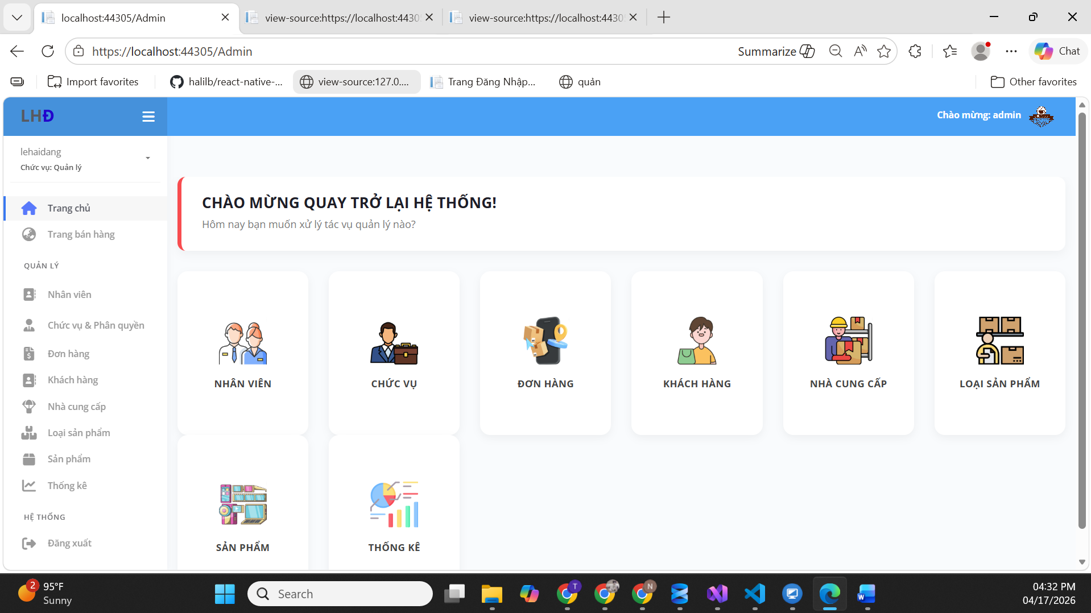
Hình 2.3. Màn hình trang giao diện trang chủ Quản trị viên
- Mô tả các đối tượng trên màn hình
STT | Tên | Kiểu | Ràng buộc | Chức năng
1 | trangChu | button |  | Truy cập vào trang chủ.
2 | trangBanHang | button |  | Truy cập vào trang bán hàng.
3 | NhanVien | button | Tài khoản được cấp quyền truy cập trang quản lý nhân viên. | Truy cập vào trang quản lý nhân viên.
4 | ChucVu | button | Tài khoản được cấp quyền truy cập trang quản lý chức vụ. | Truy cập vào trang quản lý chức vụ và phân quyền.
5 | DonHang | button | Tài khoản được cấp quyền truy cập trang quản lý đơn hàng. | Truy cập vào trang quản lý đơn hàng.
6 | KhachHang | button | Tài khoản được cấp quyền truy cập trang quản lý khách hàng. | Truy cập vào trang quản lý khách hàng.
7 | NhaCungCap | button | Tài khoản được cấp quyền truy cập trang quản lý nhà cung cấp. | Truy cập vào trang quản lý nhà cung cấp.
8 | LoaiSP | button | Tài khoản được cấp quyền truy cập trang quản lý loại sản phẩm. | Truy cập vào trang quản lý loại sản phẩm.
9 | SanPham | button | Tài khoản được cấp quyền truy cập trang quản lý sản phẩm. | Truy cập vào trang quản lý sản phẩm.
10 | Thongke | button | Tài khoản được cấp quyền truy cập trang thống kê tổng hợp. | Truy cập vào trang thống kê tổng hợp.
11 | Menu | button | Tài khoản được cấp quyền truy cập trang quản lý Menu. | Truy cập vào trang quản lý menu.
12 | logout | button |  | Đăng xuất tài khoản ra khỏi trang chủ.
- Danh sách biến cố và xử lý tương ứng trên màn hình
STT | Biến cố | Xử lý
1 | Nhấn vào button “Nhân viên” | Truy cập đến màn hình trang hiển thị danh sách nhân viên có trong CSDL.
2 | Nhấn vào button “Chức vụ” | Truy cập đến màn hình trang hiển thị danh sách chức vụ có trong CSDL.
3 | Nhấn vào button “Đơn hàng” | Truy cập đến màn hình trang hiển thị danh sách đơn hàng có trong CSDL.
4 | Nhấn vào button “Khách hàng” | Truy cập đến màn hình trang hiển thị danh sách khách hàng được tạo bởi việc sử dụng LINQ để truy vấn CSDL từ bảng Hoá đơn.
5 | Nhấn vào button “Nhà cung cấp” | Truy cập đến màn hình trang hiển thị danh sách nhà cung cấp có trong CSDL.
6 | Nhấn vào button “Loại sản phẩm” | Truy cập đến màn hình trang hiển thị danh sách loại sản phẩm có trong CSDL.
7 | Nhấn vào button “Sản phẩm” | Truy cập đến màn hình trang hiển thị danh sách sản phẩm có trong CSDL.
8 | Nhấn vào button “Thống kê” | Truy cập đến màn hình trang hiển thị các báo cáo thống kê được tạo bởi việc kết hợp sử dụng LINQ để truy vấn CSDL và sử dụng biểu đồ từ thư viện chart.js của JavaScript.
9 | Nhấn vào button “Menu” | Truy cập đến màn hình trang hiển thị danh sách Menu có trong CSDL.
10 | Nhấn vào button “Đăng xuất” | Đăng xuất tài khoản khỏi trang quản trị.

3.3.3. Giao diện màn hình danh sách nhân viên
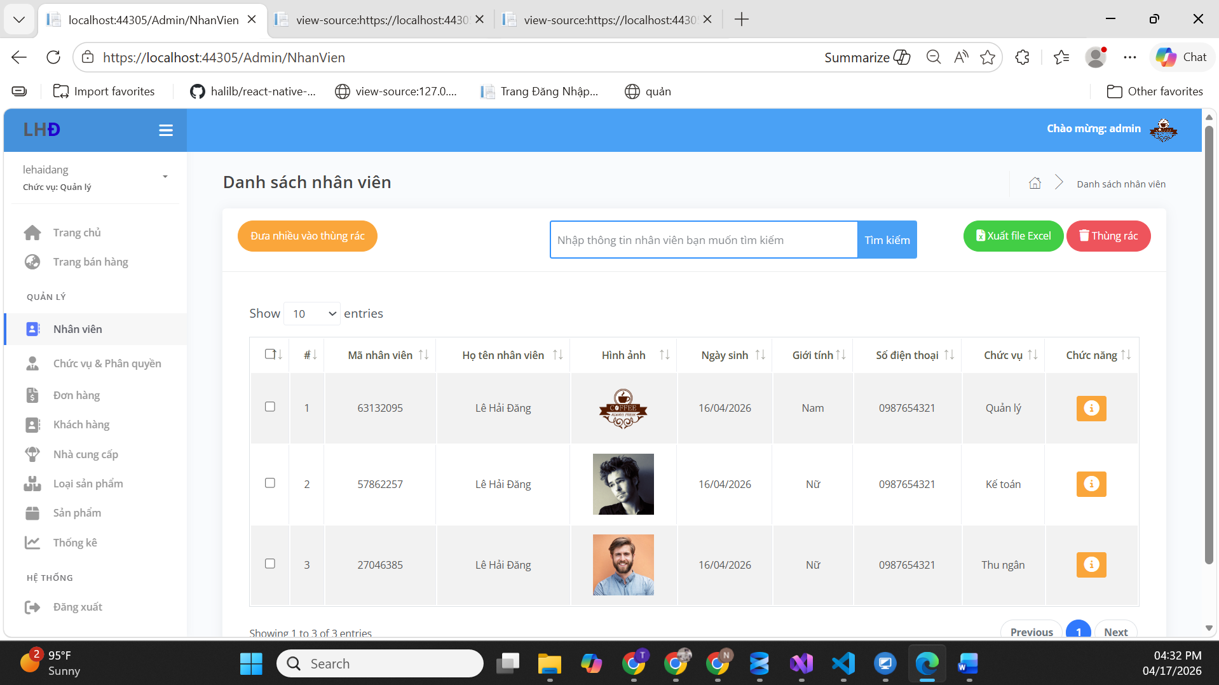
Hình 2.4. Màn hình trang danh sách nhân viên
- Mô tả các đối tượng trên màn hình
STT | Tên | Kiểu | Ràng buộc | Chức năng
1 | btnCreate | button | Tài khoản được cấp quyền cho phép thêm mới nhân viên. | Truy cập vào trang thêm mới nhân viên.
2 | btnTrashSelect | button |  | Đưa thông tin nhiều nhân viên được chọn bằng cách tích các ô checkbox vào thùng rác.
3 | searchText | textBox | Các tiêu chuẩn để tra cứu: mã nhân viên, tên nhân viên, email, số điện thoại, chức vụ. | Nhập các tiêu chuẩn tra cứu.
4 | btnSearch | button |  | Hiển thị danh sách nhân viên phù hợp với các tiêu chuẩn tra cứu từ ô textBox.
5 | btnExport-excel | button |  | Xuất file excel danh sách nhân viên.
6 | btnTrash | button | Tài khoản được cấp quyền cho phép truy cập vào trang thùng rác của nhân viên. | Truy cập vào trang thùng rác của nhân viên.
7 | cbNhanvien | checkbox |  | Chọn nhiều nhân viên cùng lúc để thao tác.
8 | btnDetail | button | Tài khoản được cấp quyền cho phép truy cập vào trang xem chi tiết thông tin của nhân viên. | Truy cập vào trang xem chi tiết thông tin của nhân viên.
9 | btnEdit | button | Tài khoản được cấp quyền cho phép truy cập vào trang chỉnh sửa thông tin của nhân viên. | Truy cập vào trang chỉnh sửa thông tin của nhân viên.
10 | btnGototrash | button | Tài khoản được cấp quyền cho phép đưa thông tin của nhân viên vào thùng rác. | Đưa thông tin nhân viên vào thùng rác.
- Danh sách biến cố và xử lý tương ứng trên màn hình
STT | Biến cố | Xử lý
1 | Nhấn vào button “Thêm mới” | Truy cập đến màn hình trang thêm mới nhân viên.
2 | Nhấn vào button “Đưa nhiều vào thùng rác” | Đưa thông tin các nhân viên được chọn bằng cách tích các ô checkbox vào trang thùng rác.
3 | Nhấn vào button “Tìm kiếm” | Tìm kiếm thông tin nhân viên dựa trên các tiêu chuẩn tra cứu vừa nhập trên ô textbox để tra cứu.
4 | Nhấn vào button “Xuất file Excel” | Tải xuống file Excel danh sách các nhân viên có trong CSDL.
5 | Nhấn vào button “Thùng rác” | Truy cập vào trang thùng rác của nhân viên.
6 | Nhấn vào button có biểu tượng  | Truy cập vào trang xem thông tin chi tiết của nhân viên cùng dòng trên danh sách.
7 | Nhấn vào button có biểu tượng  | Truy cập vào trang chỉnh sửa thông tin của nhân viên cùng dòng trên danh sách.
8 | Nhấn vào button có biểu tượng  | Đưa thông tin của nhân viên cùng dòng trên danh sách vào danh sách thùng rác.

3.3.4. Giao diện màn hình thêm mới nhân viên
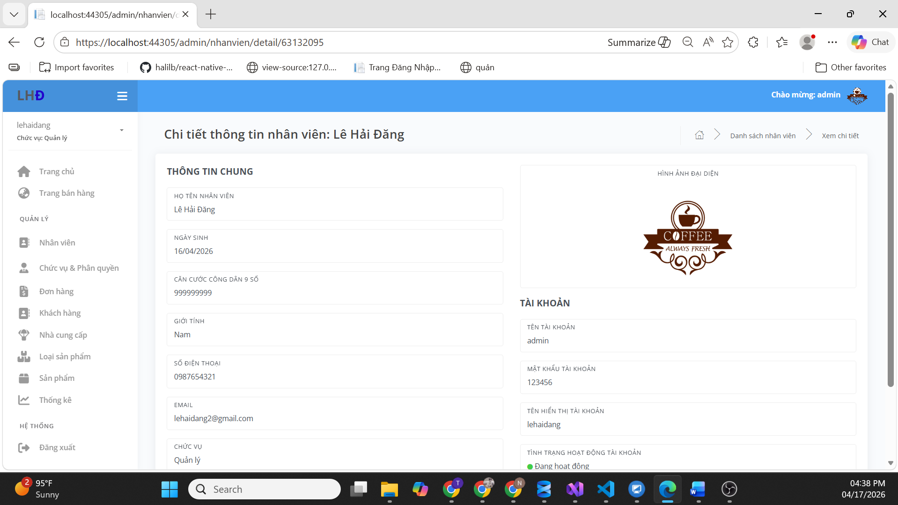
Hình 2.5. Màn hình trang thêm mới nhân viên
- Mô tả các đối tượng trên màn hình
STT | Tên | Kiểu | Ràng buộc | Chức năng
1 | FullName | TextBox | - Họ tên không được để trống.  - Họ tên không được bắt đầu bằng số. | Nhập họ tên nhân viên.
2 | NgaySinh | TextBox | - Ngày sinh không được để trống.  - Độ tuổi phải nằm trong khoảng từ 18 đến 40. | Nhập ngày sinh nhân viên
3 | CCCD | TextBox | - Căn cước công dân/Chứng minh nhân dân không được để trống.  - Căn cước công dân/Chứng minh nhân dân phải có từ 9 số trở lên. | Nhập căn cước công dân/Chứng minh nhân dân của nhân viên.
4 | Image | TextBox |  | Hiển thị đường dẫn hình ảnh nhân viên.
5 | txtImage | button |  | Tải hình ảnh của nhân viên từ máy tính lên trang web.
6 | GioiTinh | Dropdownlist | Giới tính bắt buộc phải thiết lập. | Lựa chọn giới tính của nhân viên.
7 | DiaChi | TextBox | Địa chỉ không được để trống. | Nhập địa chỉ của nhân viên.
8 | SoDienThoai | TextBox | - Số điện thoại không được để trống.  - Số điện thoại phải có từ 10 số trở lên. | Nhập số điện thoại của nhân viên.
9 | Email | TextBox | - Email không được để trống.  - Email cần phải đúng định dạng. | Nhập email của nhân viên.
10 | ID_ChucVu | Dropdownlist |  | Lựa chọn chức vụ của nhân viên.
11 | TenDangNhap | TextBox | - Tên đăng nhập không được để trống.  - Tên đăng nhập phải có độ dài từ 5 ký tự trở lên và không bắt đầu bằng số. | Nhập tên đăng nhập của nhân viên.
12 | MatKhau | TextBox | - Mật khẩu không được để trống.  - Mật khẩu phải có độ dài từ 6 ký tự trở lên. | Nhập mật khẩu tài khoản của nhân viên.
13 | TenHienThi | TextBox | - Tên hiển thị không được để ô trống.  - Tên hiển thị không được bắt đầu từ số. | Nhập tên hiển thị tài khoản của nhân viên.
14 | btnCreate | button |  | Lưu các thông tin về nhân viên vừa nhập vào CSDL.
15 | btnBack | button |  | Trở về trang hiển thị danh sách nhân viên có trong CSDL.
- Danh sách biến cố và xử lý tương ứng trên màn hình
STT | Biến cố | Xử lý
1 | Nhấn vào button “Tải ảnh” | Tải ảnh của nhân viên. từ máy tính lên trang web nhờ sử dụng thư viện CKFinder.
2 | Nhấn vào button “Thêm mới” | Kiểm tra các dữ liệu đã nhập vào các ô textbox đã hợp lệ với các ràng buộc hay chưa, nếu tất cả hợp lệ thì sẽ lưu các thông tin nhân viên vào CSDL, còn chưa hợp lệ thì sẽ báo lỗi đến những ô textbox đã nhập chưa đúng.
3 | Nhấn vào button “Quay lại” | Quay trở về trang danh sách nhân viên.

3.3.5. Màn hình danh sách sản phẩm
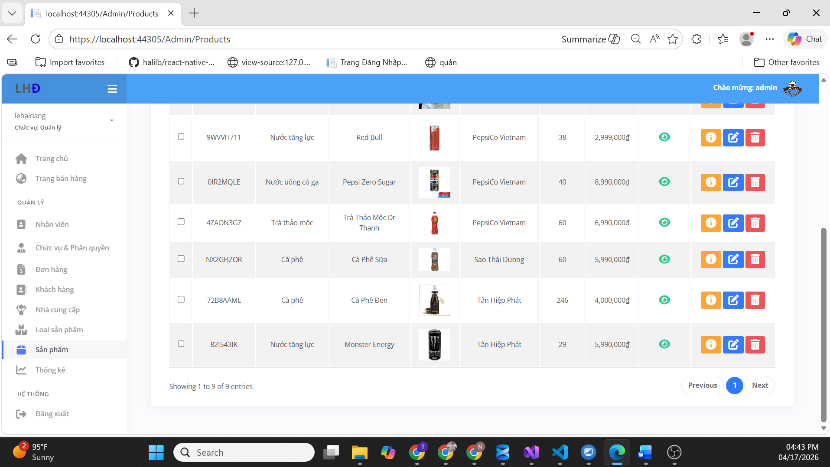
Hình 2.6. Màn hình trang danh sách sản phẩm

- Mô tả các đối tượng trên màn hình
STT | Tên | Kiểu | Ràng buộc | Chức năng
1 | btnCreate | button | Tài khoản được cấp quyền cho phép thêm mới sản phẩm. | Truy cập vào trang thêm mới sản phẩm.
2 | btnTrashSelect | button |  | Đưa thông tin nhiều sản phẩm được chọn bằng cách tích các ô checkbox vào thùng rác.
3 | searchText | textbox | Các tiêu chuẩn để tra cứu: mã sản phẩm, tên sản phẩm, loại sản phẩm, nhà cung cấp. | Nhập các tiêu chuẩn tra cứu.
4 | btnSearch | button |  | Hiển thị danh sách sản phẩm phù hợp với các tiêu chuẩn tra cứu từ ô textBox.
5 | btnExport-excel | button |  | Xuất file excel danh sách sản phẩm.
6 | btnTrash | button | Tài khoản được cấp quyền cho phép truy cập vào trang thùng rác của sản phẩm. | Truy cập vào trang thùng rác của sản phẩm.
7 | cbSanPham | checkbox |  | Chọn nhiều sản phẩm cùng lúc để thao tác.
8 | btnDetail | button | Tài khoản được cấp quyền cho phép truy cập vào trang xem chi tiết thông tin của sản phẩm. | Truy cập vào trang xem chi tiết thông tin của sản phẩm.
9 | btnEdit | button | Tài khoản được cấp quyền cho phép truy cập vào trang chỉnh sửa thông tin của sản phẩm. | Truy cập vào trang chỉnh sửa thông tin của sản phẩm.
10 | btnGototrash | button | Tài khoản được cấp quyền cho phép đưa thông tin của một sản phẩm vào thùng rác. | Đưa thông tin một sản phẩm vào thùng rác.
- Danh sách biến cố và xử lý tương ứng trên màn hình
STT | Biến cố | Xử lý
1 | Nhấn vào button “Thêm mới” | Truy cập đến màn hình trang thêm mới sản phẩm.
2 | Nhấn vào button “Đưa nhiều vào thùng rác” | Đưa thông tin các sản phẩm được chọn bằng cách tích các ô checkbox vào trang thùng rác.
3 | Nhấn vào button “Tìm kiếm” | Tìm kiếm thông tin sản phẩm dựa trên các tiêu chuẩn tra cứu vừa nhập trên ô textbox để tra cứu.
4 | Nhấn vào button “Xuất file Excel” | Tải xuống file Excel danh sách các sản phẩm có trong CSDL.
5 | Nhấn vào button “Thùng rác” | Truy cập vào trang thùng rác của sản phẩm.
6 | Nhấn vào button có biểu tượng  | Truy cập vào trang xem thông tin chi tiết của sản phẩm cùng dòng trên danh sách.
7 | Nhấn vào button có biểu tượng  | Truy cập vào trang chỉnh sửa thông tin của sản phẩm cùng dòng trên danh sách.
8 | Nhấn vào button có biểu tượng  | Đưa thông tin của sản phẩm cùng dòng trên danh sách vào danh sách thùng rác.

3.3.6. Màn hình danh sách hoá đơn
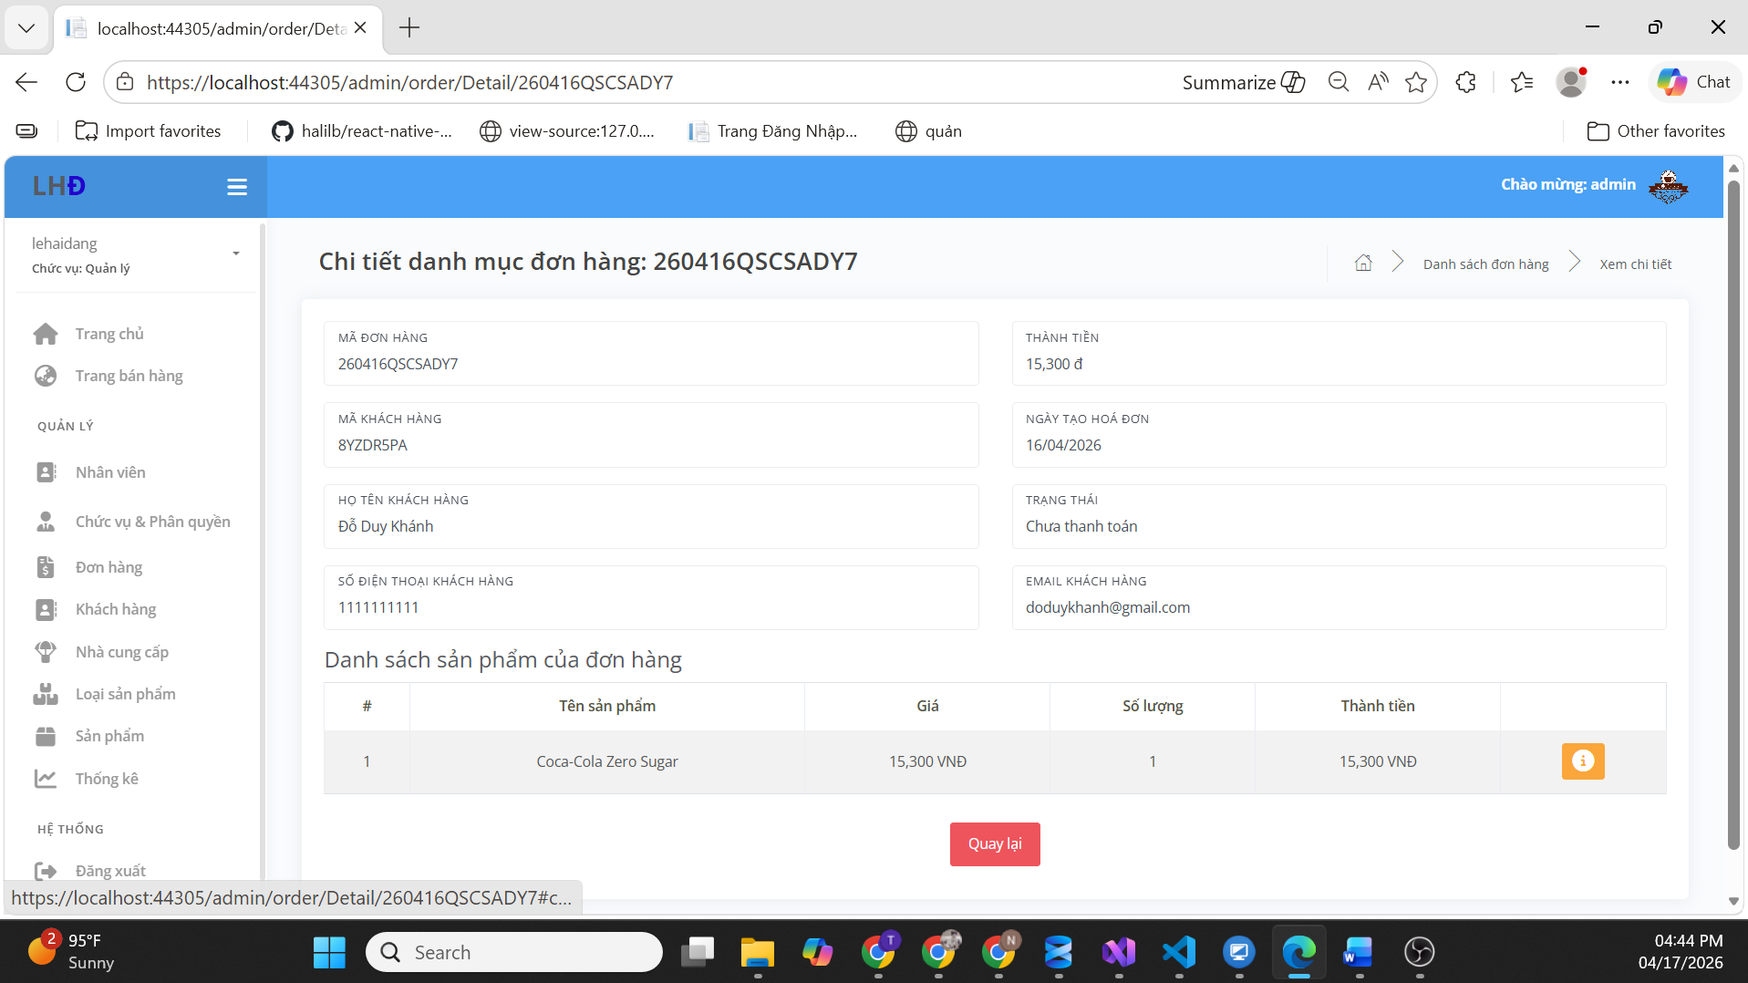
Hình 2.7. Màn hình trang danh sách hoá đơn

- Mô tả các đối tượng trên màn hình
STT | Tên | Kiểu | Ràng buộc | Chức năng
1 | btnCreate | button | Tài khoản được cấp quyền cho phép lập hoá đơn. | Truy cập vào trang lập hoá đơn.
3 | searchText | textbox | Các tiêu chuẩn để tra cứu: mã hóa đơn, ngày lập, họ tên khách hàng, CCCD. | Nhập các tiêu chuẩn tra cứu.
4 | btnSearch | button
5 | btnExport-excel | button |  | Xuất file excel danh sách hoá đơn.
7 | btnDetail | button | Tài khoản được cấp quyền cho phép truy cập vào trang xem chi tiết thông tin của hoá đơn. | Truy cập vào trang xem chi tiết thông tin của hoá đơn.
8 | btnEdit | button | Tài khoản được cấp quyền cho phép truy cập vào trang chỉnh sửa thông tin của hoá đơn. | Truy cập vào trang chỉnh sửa thông tin của hoá đơn.
- Danh sách biến cố và xử lý tương ứng trên màn hình
STT | Biến cố | Xử lý
1 | Nhấn vào button “Thêm mới hoá đơn” | Truy cập đến màn hình trang lập hoá đơn.
2 | Nhấn vào button “Tìm kiếm” | Tìm kiếm thông tin hoá đơn dựa trên các tiêu chuẩn tra cứu vừa nhập trên ô textbox để tra cứu.
4 | Nhấn vào button “Xuất file Excel” | Tải xuống file Excel danh sách các hoá đơn có trong CSDL.
6 | Nhấn vào button có biểu tượng  | Truy cập vào trang xem thông tin chi tiết của hoá đơn cùng dòng trên danh sách.
7 | Nhấn vào button có biểu tượng  | Hiển thị modal chỉnh sửa trạng thái của hoá đơn, nếu hoá đơn có trạng thái chưa thanh toán thì có thể được chỉnh sửa, còn hoá đơn có trạng thái đã thanh toán thì không được chỉnh sửa.

3.3.7. Màn hình lập hoá đơn

3.3.7.1. Màn hình lập hoá đơn khi chưa thêm sản phẩm
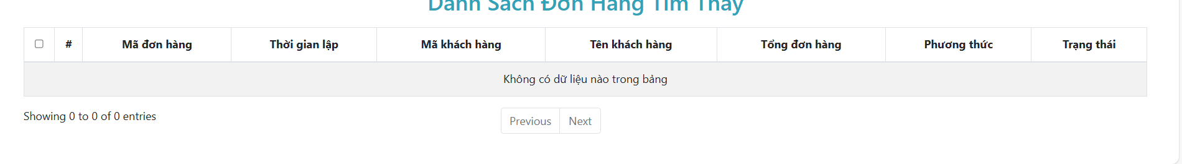
Hình 2.8. Màn hình lập hoá đơn khi chưa có sản phẩm thêm vào
- Danh sách biến cố và xử lý tương ứng trên màn hình
STT | Biến cố | Xử lý
1 | Nhấn vào liên kết “sản phẩm” | Truy cập đến màn hình trang sản phẩm để thêm sản phẩm vào giỏ hàng.

3.3.7.2. Màn hình lập hoá đơn khi đã có sản phẩm
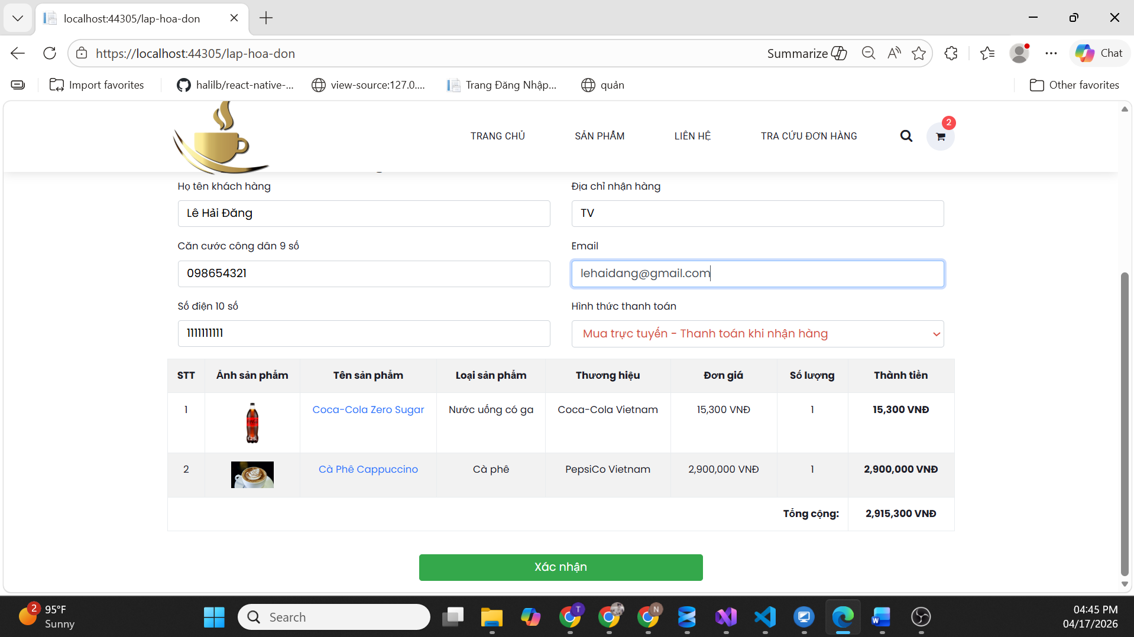
Hình 2.9. Màn hình lập hoá đơn khi đã có sản phẩm thêm vào
- Mô tả các đối tượng trên màn hình
STT | Tên | Kiểu | Ràng buộc | Chức năng
1 | FullName | Textbox | Họ tên khách hàng không được bỏ trống. | Nhập họ tên khách hàng.
3 | CCCD | Textbox | CCCD của khách hàng không được bỏ trống. | Nhập căn cước công dân/chứng minh nhân dân
4 | SoDienThoai | Textbox | Số điện thoại khách hàng không được bỏ trống. | Nhập số điện thoại của khách hàng.
5 | DiaChi | Textbox | Địa chỉ giao hàng không được bỏ trống. | Nhập địa chỉ giao hàng của khách hàng.
7 | Email | Textbox | Email khách hàng không được bỏ trống. | Nhập email của khách hàng.
8 | HinhThucThanhToan | Droplistdown |  | Lựa chọn phương thức thanh toán để thanh toán đơn hàng.
9 | btnConfirm | button |  | Xác nhận thông tin đơn hàng.

- Danh sách biến cố và xử lý tương ứng trên màn hình
STT | Biến cố | Xử lý
1 | Nhấn vào button “Xác nhận” | Kiểm tra các dữ liệu đã nhập vào các ô textbox đã hợp lệ với các ràng buộc hay chưa, nếu tất cả đã hợp lệ thì sẽ lưu hoá đơn vào CSDL và chuyển đến trang xuất hoá đơn, còn chưa hợp lệ thì sẽ báo lỗi đến những ô textbox đã nhập chưa đúng.

3.3.8. Màn hình xuất hoá đơn
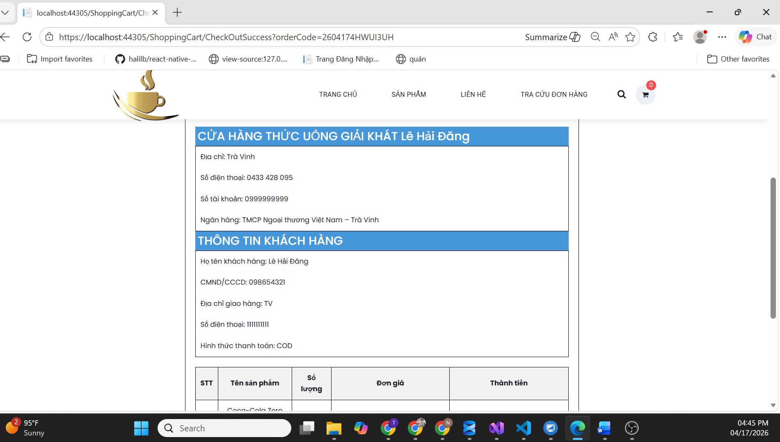
Hình 2.10. Màn hình giao diện xuất hoá đơn sau khi nhấn nút “Xác nhận”
Danh sách biến cố và xử lý tương ứng trên màn hình
STT | Biến cố | Xử lý
1 | Nhấn vào button “Xuất hoá đơn đến email” | Khi nhấn nút thì sẽ gửi hoá đơn đến email của khách hàng, trang web sẽ thông báo.

3.3.9. Màn hình báo cáo thống kê tổng hợp
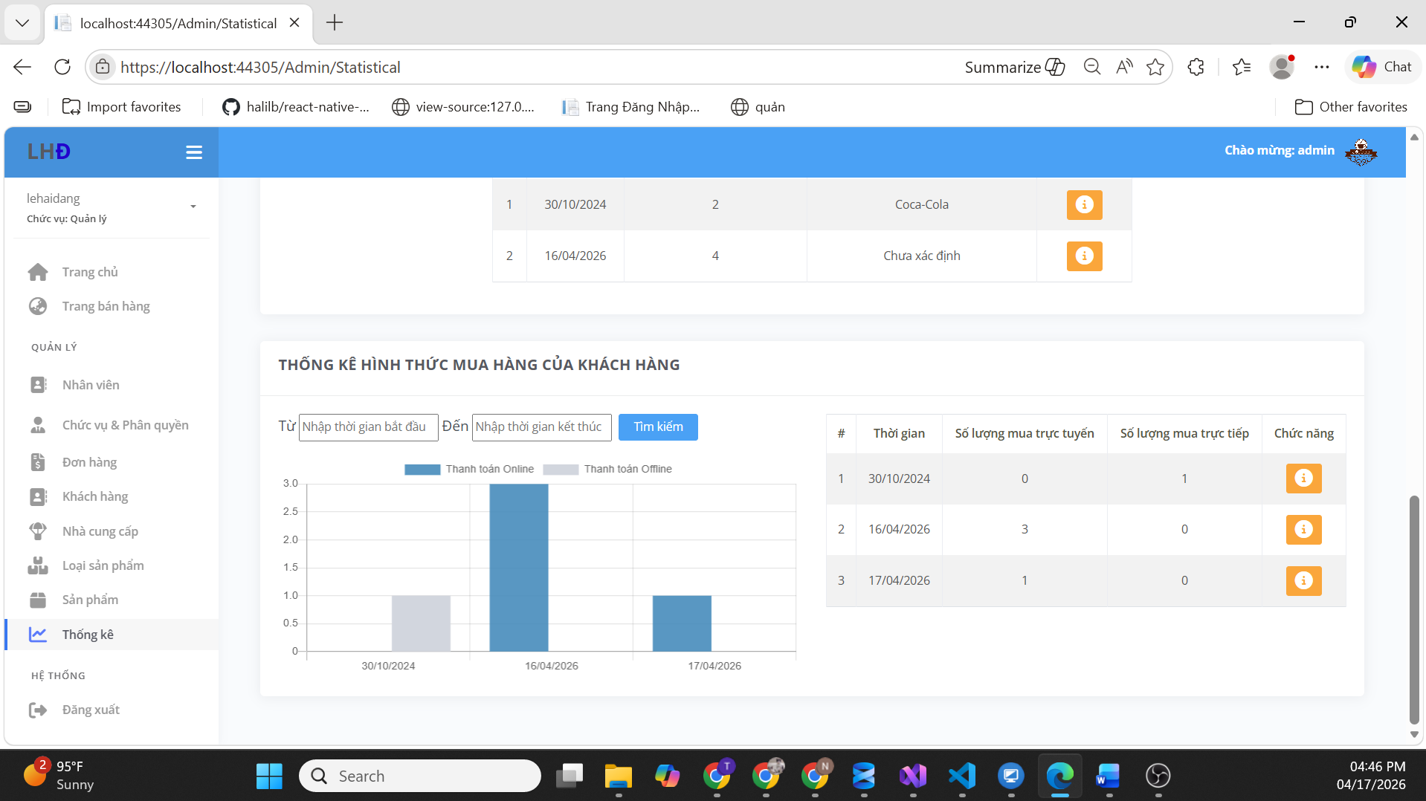
Hình 2.11. Màn hình trang giao diện thống kê tổng hợp

3.3.9.1. Thống kê doanh thu
- Mô tả các đối tượng trên màn hình
STT | Tên | Kiểu | Ràng buộc | Chức năng
1 | fromDay | datetime |  | Chọn ngày bắt đầu cần thống kê.
3 | toDay | datetime |  | Chọn ngày kết thúc cần thống kê.
4 | btnSearch | button |  | Hiển thị biểu đồ về báo cáo doanh thu dựa vào khoảng thời gian đã chọn từ fromDay và toDay.

- Danh sách biến cố và xử lý tương ứng trên màn hình
STT | Biến cố | Xử lý
1 | Nhấn vào button “Tìm kiếm” | Hiển thị biểu đồ thông tin về báo cáo doanh thu dựa trên khoảng thời gian vừa được chọn trên 2 ô textbox fromDay và toDay để tra cứu.

3.3.9.2. Thống kê sản phẩm bán chạy
- Mô tả các đối tượng trên màn hình
STT | Tên | Kiểu | Ràng buộc | Chức năng
1 | fromDay | datetime |  | Chọn ngày bắt đầu cần thống kê.
3 | toDay | datetime |  | Chọn ngày kết thúc cần thống kê.
4 | btnSearch | button |  | Hiển thị biểu đồ về báo cáo sản phẩm bán chạy dựa vào khoảng thời gian đã chọn từ fromDay và toDay.
5 | btnDetail | button | Tài khoản được cấp quyền cho phép truy cập vào trang xem chi tiết danh sách sản phẩm bán chạy trong ngày. | Truy cập vào trang xem chi tiết danh sách sản phẩm bán chạy trong ngày cần xem.
- Danh sách biến cố và xử lý tương ứng trên màn hình
STT | Biến cố | Xử lý
1 | Nhấn vào button “Tìm kiếm” | Hiển thị biểu đồ thông tin về báo cáo doanh thu dựa trên khoảng thời gian vừa được chọn trên 2 ô textbox fromDay và toDay để tra cứu.
2 | Nhấn vào button có biểu tượng  | Truy cập vào trang xem chi tiết danh sách sản phẩm bán chạy trong ngày.

3.3.9.3. Thống kê hình thức mua hàng
- Mô tả các đối tượng trên màn hình
STT | Tên | Kiểu | Ràng buộc | Chức năng
1 | fromDay | date |  | Chọn ngày bắt đầu cần thống kê.
3 | toDay | date |  | Chọn ngày kết thúc cần thống kê.
4 | btnSearch | button |  | Hiển thị biểu đồ về báo cáo doanh thu dựa vào khoảng thời gian đã chọn từ fromDay và toDay.
5 | btnDetail | button | Tài khoản được cấp quyền cho phép truy cập vào trang xem danh sách hoá đơn thông qua các hình thức mua hàng (trực tiếp và trực tuyến) trong ngày. | Truy cập vào trang xem danh sách hoá đơn thông qua các hình thức mua hàng (trực tiếp và trực tuyến) trong ngày.
- Danh sách biến cố và xử lý tương ứng trên màn hình
STT | Biến cố | Xử lý
1 | Nhấn vào button “Tìm kiếm” | Hiển thị biểu đồ về báo cáo doanh thu dựa vào khoảng thời gian đã chọn từ fromDay và toDay.
2 | Nhấn vào button có biểu tượng  | Truy cập vào trang xem chi tiết danh sách hoá đơn thông qua các hình thức mua hàng (trực tiếp và trực tuyến) trong ngày.

3.4 Thiết kế xử lý

3.4.1. Bộ phận quản lý

3.4.1.1. Lưu thông tin nhân viên
void LayMaNhanVien()
{
var maNhanVien = new string(Enumerable.Repeat(chars, 8)
.Select(s => s[random.Next(s.Length)]).ToArray());
// Tạo ra một mã nhân viên ngẫu nhiên có 8 chữ số bằng cách chọn ngẫu nhiên 8 ký tự từ chuỗi "0123456789".
Mở bảng NhanVien
Thêm mã nhân viên vừa được tạo: ID = maNhanVien
Đóng bảng NhanVien
}
void KiemTraTuoi(ngaySinh)
{
var tuoi = DateTime.Now.Year - ngaySinh.Year
Nếu (tuoi < 18 hoặc tuoi > 40)
In ra cảnh báo: "Độ tuổi phải nằm trong khoảng từ 18 đến 40. Độ tuổi hiện tại của bạn là: " + tuoi.
Ngược lại
Mở bảng NhanVien
Thêm ngày sinh vừa nhập: NgaySinh = ngaySinh
Đóng bảng NhanVien
}
void KiemTraTonTaiNhanVien(tenNhanVien, cccdNV)
{
Mở bảng NhanVien
Lấy họ tên nhân viên: FullName
Lấy căn cước công dân: CCCD
Nếu(tenNhanVien == FullName và cccdNV == CCCD)
In cảnh báo: "Nhân viên đã tồn tại"
Ngược lại
Thêm họ tên và căn cước công dân vừa nhập: FullName = tenNhanVien và CCCD = cccdNV
Đóng bảng NhanVien
}
void KiemTraTonTaiTK(username)
{
Mở bảng NhanVien
Lấy tên đăng nhập: TenDangNhap
Nếu(username == TenDangNhap)
In cảnh báo: "Tên đăng nhập đã tồn tại"
Ngược lại
Thêm tên đăng nhập vừa mới nhập: TenDangNhap = username
Đóng bảng NhanVien
}
void KiemTraCVQuanLy(cv)
{
Mở bảng Nhân viên
Lấy mã chức vụ của nhân viên là Quản lý: ID_ChucVu = 2 //mã của chức vụ quản lý
Nếu (cv == ID_ChucVu)
In cảnh báo: "Chức vụ Quản lý đã có người đảm nhận. Vui lòng kiểm tra lại"
Ngược lại
Thêm chức vụ vừa mới lựa chọn: ID_ChucVu = cv
Đóng bảng Nhân viên
}
LuuThongTinNhanVien(maNhanVien, tenNV, ngaySinh , gioiTinh, cccdNV, tenTK, matKhau, chucVu)
{
LayMaNhanVien(maNhanVien)
KiemTraTuoi(ngaySinh)
KiemTraTonTaiNhanVien(tenNV, cccdNV)
KiemTraTonTaiTK(tenTK)
KiemTraCVQuanLy(chucVu)
Khi thực hiện nhấn “Thêm mới” thì sẽ thực hiện xử lý các hàm kiểm tra. Nếu thoả mãn thì lưu các thông tin cần thiết vào bảng NhanVien trong CSDL. Nếu chưa thoả mãn thì hiển thị các cảnh báo và cho phép nhập lại.
}

3.4.1.2. Tra cứu thông tin nhân viên
TimKiemNhanVien(maNhanVien, tenNhanVien, SDT, emailNV)
{
Mở bảng NhanVien
Lấy danh sách nhân viên
Đóng bảng NhanVien
Lấy danh sách nhân viên có ID == maNhanVien từ danh sách nhân viên trên.
Lấy danh sách nhân viên có FullName == tenNhanVien từ danh sách nhân viên trên.
Lấy danh sách nhân viên có SoDienThoai == SDT từ danh sách nhân viên trên.
Lấy danh sách nhân viên có Email == emailNV từ danh sách nhân viên trên.
Nếu tìm kiếm theo các tiêu chí ở tham số truyền vào và thực hiện nhấn nút Tìm kiếm thì sẽ trả về danh sách thông tin nhân viên.
}

3.4.1.3. Tra cứu thông tin sản phẩm
TimKiemSanPham(maSP, tenSP, loaiSP, NCC)
{
Mở bảng Product
Lấy danh sách sản phẩm
Đóng bảng Product
Lấy danh sách sản phẩm có MaSanPham == maSP từ danh sách sản phẩm trên.
Lấy danh sách sản phẩm có Title == tenSP từ danh sách sản phẩm trên.
Lấy danh sách sản phẩm có ProductCategory.Title == loaiSP từ danh sách sản phẩm trên.
Lấy danh sách sản phẩm có NhaCungCap.Title == NCC từ danh sách sản phẩm trên.
Nếu tìm kiếm theo các tiêu chí ở tham số truyền vào và thực hiện nhấn nút Tìm kiếm thì sẽ trả về danh sách thông tin nhân viên.
}

3.4.2. Bộ phận thu ngân

3.4.2.1. Lập hoá đơn
void TaoMaKhachHang(tenKH, cccdKH)
{
Var maKH
Mở bảng HoaDon
Lấy mã khách hàng: ID_KhachHang
Lấy tên khách hàng: TenKhachHang
Lấy căn cước công dân: CCCD
//Nếu khách hàng đã mua trước đó thì mã khách hàng không cần tạo thêm nữa, mà lấy mã khách hàng của khách hàng đó gán vào.
Nếu (tenKH == TenKhachHang và cccdKH == CCCD)
ID_KhachHang = maKH
// Tạo ngẫu nhiên mã khách hàng cho khách hàng mới
Ngược lại
maKH = new string(Enumerable.Repeat(chars, 8)
.Select(s => s[random.Next(s.Length)]).ToArray());
Thêm mã khách hàng vừa được tạo ngẫu nhiên: ID_KhachHang = maKH
Đóng bảng HoaDon
}
void TaoMaHoaDon()
{
string currentYear = DateTime.Now.ToString("yy");
string currentMonth = DateTime.Now.ToString("MM");
string currentDay = DateTime.Now.ToString("dd");
string randomString = new string(Enumerable.Repeat(chars, 8)
.Select(s => s[random.Next(s.Length)]).ToArray());
Var maHD = currentYear + currentMonth + currentDay + randomString;
Mở bảng HoaDon
Thêm mã hoá đơn vừa được tạo ngẫu nhiên: MaHoaDon = maHD
Đóng bảng HoaDon
}
KiemTraSoLuongMua(soLuong)
{
Mở bảng Product
Lấy số lượng tồn của sản phẩm: Quantity
Đóng bảng Product
Nếu (soLuong > Quantity)
In cảnh báo: "Số lượng mua vượt quá số lượng tồn kho. Vui lòng kiểm tra lại "
Ngược lại
Trả về giá trị soLuong vừa nhập.
}
ThemSPVaoHoaDon(tenSP, soLuong)
{
Mở bảng Product
Lấy thông tin tên sản phẩm: Title
Lấy danh sách các sản phẩm có tenSP = Title các thông tin về: Ảnh sản phẩm, Tên sản phẩm, Loại sản phẩm, Thương hiệu, Số lượng tồn, giá Bán.
Đóng bảng Product
Mở bảng ChiTietHoaDon
Nếu (KiemTraSoLuongMua(soLuong) trả về giá trị thành công)
Lưu thông tin các sản phẩm vừa lấy được từ bảng Product
Từ mỗi sản phẩm có trong hoá đơn, tiến hành gọi hàm tính thành tiền: TinhThanhTien()
Đóng bảng ChiTietHoaDon
}
Float TinhThanhTien()
{
Mở bảng ChiTietHoaDon
Lấy Số lượng: Quantity
Lấy Đơn giá: Price
Đóng bảng ChiTietHoaDon
Return Quantity * Price
}
Float TinhTongTienHD()
{
Return Sum(TinhThanhTien())
}
TaoHoaDon(tenKH, cccd, diachi, soDienThoai, phuongThucThanhToan)
{
Mở bảng HoaDon
TaoMaKhachHang(tenKH, cccd)
TaoMaHoaDon()
ThemSPVaoHoaDon()
TinhTongTienHD()
Khi thực hiện nhấn “Xác nhận” thì sẽ thực hiện xử lý các hàm kiểm tra. Nếu thoả mãn thì lưu các thông tin cần thiết vào bảng HoaDon trong CSDL. Nếu chưa thoả mãn thì hiển thị lỗi và cho phép nhập lại.
Đóng bảng HoaDon
}

3.4.2.2. Xuất hoá đơn
XuatHoaDon(maHD)
{
Mở bảng HoaDon
Lấy các thông tin cần thiết từ hoá đơn có MaHoaDon = maHD
Đóng bảng HoaDon
Mở bảng ChiTietHoaDon
Lấy danh sách thông tin các sản phẩm từ hoá đơn có OrderID = maHD
Đóng bảng ChiTietHoaDon
In ra các thông tin cần thiết của hoá đơn và danh sách thông tin các sản phẩm từ hoá đơn.
}

3.4.3.3. Tra cứu danh sách hoá đơn
TraCuuHoaDon(maHD, ngayLap, tenKH, cccdKH)
{
Mở bảng HoaDon
Lấy danh sách hoá đơn
Đóng bảng HoaDon
Lấy danh sách hoá đơn có MaHoaDon == maHD từ danh sách hoá đơn trên.
Lấy danh sách hoá đơn có CreatedDate == ngayLap từ danh sách hoá đơn trên.
Lấy danh sách hoá đơn có TenKhachHang == tenKH từ danh sách hoá đơn trên.
Lấy danh sách hoá đơn có CCCD == cccdKH từ danh sách hoá đơn.
Nếu tìm kiếm theo các tiêu chí ở tham số truyền vào và thực hiện nhấn nút Tìm kiếm thì sẽ trả về danh sách thông tin hoá đơn.
}

3.5. Bộ phận kế toán

3.5.1. Báo cáo doanh thu
LayDuLieu()
{
Mở bảng HoaDon
Lấy các hóa đơn có trạng thái đã thanh toán (TrangThai = 2) và các thông tin liên quan của mỗi hoá đơn như mã hóa đơn (MaHoaDon) và ngày tạo hóa đơn (CreatedDate).
Mở bảng ChiTietHoaDon
Lấy chi tiết hóa đơn dựa trên mã hóa đơn (OrderID) = MaHoaDon để lấy thông tin về số lượng sản phẩm mua (SoLuong).
Lấy thông tin mã sản phẩm: ProductID để kết nối đến bảng Product.
Mở bảng Product
Lấy thông tin mã sản phẩm: MaSanPham.
Lấy danh sách các sản phẩm đã mua trong hoá đơn có mã sản phẩm (MaSanPham) == ProductID để lấy thông tin về giá nhập sản phẩm (GiaNhap) và giá bán sản phẩm (GiaBan) của từng sản phẩm.
Đóng bảng Product
Đóng bảng ChiTietHoaDon
Đóng bảng HoaDon
}
Float TinhTongGiaMua()
{
Gọi hàm LayDuLieu() để lấy dữ liệu từ các bảng HoaDon, ChiTietHoaDon và Product: Ngày lập hoá đơn (CreatedDate), số lượng mua (SoLuong), giá bán của sản phẩm (GiaBan).
Sử dụng ‘Group by’ để nhóm các hoá đơn theo ngày (CreatedDate)
Tính tổng giá mua của các sản phảm có trong các hoá đơn được nhóm theo ngày.
Return Sum(SoLuong * GiaNhap)
}
Float TinhTongGiaBan()
{
Gọi hàm LayDuLieu() để lấy dữ liệu từ các bảng HoaDon, ChiTietHoaDon và Product: Ngày lập hoá đơn (CreatedDate), số lượng mua (SoLuong), giá bán của sản phẩm (GiaBan).
Sử dụng ‘Group by’ để nhóm các hoá đơn theo ngày (CreatedDate)
Tính tổng giá bán của các sản phẩm có trong các hoá đơn được nhóm theo ngày.
Return Sum(SoLuong * GiaBan)
}
Float TinhDoanhThu
{
Return TinhTongGiaBan()
}
Float TinhLoiNhuan
{
Return TinhTongGiaBan() – TinhTongGiaMua()
}

3.5.2. Thống kê sản phẩm bán chạy
TinhSoLuongSPBanChay()
{
Mở bảng HoaDon
Lấy các hóa đơn có trạng thái đã thanh toán (TrangThai = 2) và các thông tin liên quan của mỗi hoá đơn như mã hóa đơn (MaHoaDon) và ngày tạo hóa đơn (CreatedDate).
Mở bảng ChiTietHoaDon
Lấy chi tiết hóa đơn dựa trên mã hóa đơn (OrderID) = MaHoaDon để lấy thông tin về số lượng sản phẩm mua (SoLuong).
Lấy thông tin mã sản phẩm: ProductID để kết nối đến bảng Product.
Mở bảng Product
Lấy thông tin mã sản phẩm: MaSanPham.
Lấy danh sách các sản phẩm đã mua trong hoá đơn có mã sản phẩm (MaSanPham) == ProductID để lấy thông tin về mã sản phẩm (MaSanPham), tên sản phẩm (Title), giá bán sản phẩm (GiaBan) và giá nhập sản phẩm (GiaNhap)
Đóng bảng Product
Đóng bảng ChiTietHoaDon
Đóng bảng HoaDon
Sử dụng ‘Group by’ để nhóm các sản phẩm trong danh sách sản phẩm của các chi tiết hoá đơn theo tên sản phẩm (Title)
Tính tổng số lượng của mỗi sản phẩm từ việc nhóm trên: Sum(SoLuong)
Sử dụng ‘OrderByDescending’ để sắp xếp danh sách sản phẩm theo SoLuong giảm dần vừa được tính tổng ở trên.
}

3.5.3. Thống kê hình thức mua hàng của khách hàng
LayDuLieu()
{
Mở bảng HoaDon
Lấy các hóa đơn có thông tin liên quan của mỗi hoá đơn như phương thức thanh toán (PhuongThucThanhToan) và ngày tạo hóa đơn (CreatedDate).
Đóng bảng HoaDon
}
Int TinhSLMuaOnline()
{
Int count = 0
Gọi hàm LayDuLieu() để lấy dữ liệu từ các bảng HoaDon: Ngày lập hoá đơn (CreatedDate), phương thức thanh toán (PhuongThucThanhToan)
Sử dụng ‘Group by’ để nhóm các hoá đơn theo ngày (CreatedDate)
Nếu (PhuongThucThanhToan == 1 hoặc PhuongThucThanhToan == 2)
Count++
Return Count
}
Int TinhSLMuaOffline()
{
Int count = 0
Gọi hàm LayDuLieu() để lấy dữ liệu từ các bảng HoaDon: Ngày lập hoá đơn (CreatedDate), phương thức thanh toán (PhuongThucThanhToan)
Sử dụng ‘Group by’ để nhóm các hoá đơn theo ngày (CreatedDate)
Nếu (PhuongThucThanhToan == 3)
Count++
Return Count
}

KẾT LUẬN
Trong quá trình thực hiện đồ án “Xây dựng website bán sản phẩm cà phê giải khát”, em đã vận dụng các kiến thức đã học về phân tích hệ thống, thiết kế cơ sở dữ liệu và lập trình web với ASP.NET MVC để xây dựng một hệ thống quản lý bán hàng hoàn chỉnh.
Hệ thống đã đáp ứng được các chức năng cơ bản như quản lý nhân viên, quản lý sản phẩm, lập và xuất hóa đơn, thống kê và báo cáo doanh thu. Các nghiệp vụ được phân chia rõ ràng theo từng vai trò giúp hệ thống vận hành hiệu quả và phù hợp với mô hình cửa hàng thực tế.
Tuy nhiên, do thời gian và kinh nghiệm còn hạn chế, hệ thống vẫn còn một số điểm có thể cải tiến như tối ưu hiệu năng khi dữ liệu lớn, tăng cường bảo mật và mở rộng thêm các chức năng nâng cao.
Trong tương lai, hệ thống có thể được phát triển thêm các tính năng như thanh toán trực tuyến, tích điểm khách hàng, quản lý khuyến mãi hoặc triển khai trên nền tảng di động nhằm nâng cao trải nghiệm người dùng.
Đồ án giúp em củng cố và nâng cao kiến thức chuyên môn, đồng thời rèn luyện kỹ năng phân tích và xây dựng hệ thống phần mềm thực tế.
Em xin chân thành cảm ơn.

TÀI LIỆU THAM KHẢO
- Trần Văn Bình. Hệ Quản Trị Cơ Sở Dữ Liệu. Nhà xuất bản Khoa học và Kỹ thuật, 2024.
- Nguyễn Văn Dương. Lập Trình ASP.NET MVC. Nhà xuất bản Thống kê, 2024.
- Lê Thị Bích Hằng & Bùi Chí Thành. Slide Bài giảng tóm tắt Công nghệ phần mềm. Đại học Nha Trang, 2024.
- Nguyễn Hữu Khôi. Bài giảng Hệ quản trị SQL Server. Nhà xuất bản Đại học Nha Trang, 2015.
- Bùi Chí Thành. Slides Bài giảng Phát triển ứng dụng Web 1. Đại học Nha Trang, 2024.
- Lê Hữu Tài, Lê Minh Hoàng. Lập Trình Ứng Dụng Web ASP.NET MVC 5. Nhà xuất bản Thông Tin và Truyền Thông, 2024

